2020
АО "ПК "Ярославич"
Борона дисковая тяжёлая БДТ-5-36Ф "Вепрь". Каталог запасных частей.

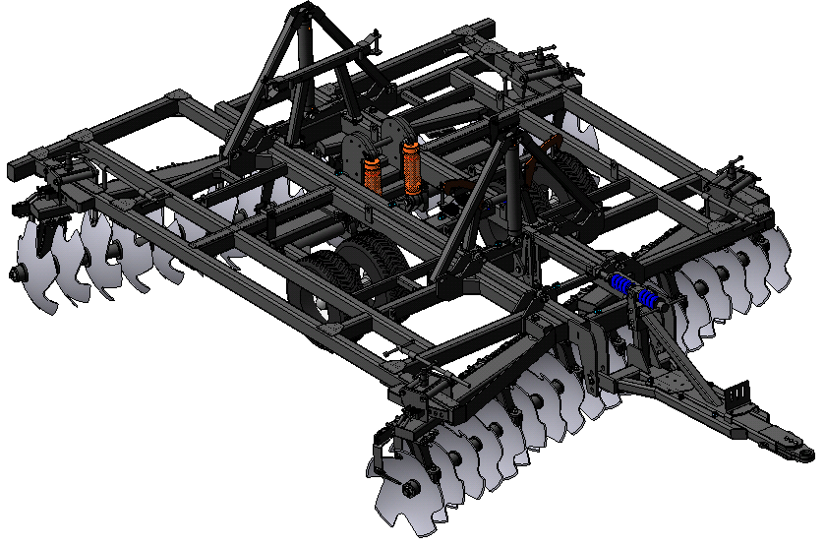

Содержание
№ | Обозначение | Наименование | Стр.
 | 11-252-00.00.000 СБ | Общий вид | 2
 | 11-252-01.00.000 СБ | Рама | 19
 | 11-252-02.00.000 СБ | Рама правая | 21
 | 11-252-03.00.000 СБ | Рама левая | 23
 | 11-252-04.00.000 СБ | Ловитель боковых рам | 25
 | 11-252-05.00.000 СБ | Батарея дисков | 26
 | 11-252-06.00.000 СБ | Блок чистиков | 34
 | 11-252-07.00.000 СБ | Балка батарей | 38
 | 11-252-08.00.000 СБ | Тяга верхняя | 39
 | 11-252-09.01.000 СБ | Тяга правая | 42
 | 11-252-09.02.000 СБ | Тяга левая | 43
 | 11-252-10.00.000 СБ | Стойка подшипникового узла | 45
 | 11-252-11.00 000 СБ | Модуль рабочих органов | 45
 | 11-252-12.00.000 СБ | Фиксатор боковых рам | 62
 | 11-252-13.00.000 СБ | Рычаг двуплечий | 64
 | 11-252-14.100 СБ | Гидроцилиндр 100х50х660 L=960 | 65
 | 11-252-14.200 СБ | Гидроцилиндр 120х50х250 L=560 | 65
 | 11-252-14.300 СБ | Гидроцилинтр 50х35х110 L=350 | 66
 | 11-252-15.00.000 СБ | Винтовая регулировка рабочих органов | 66
 | 11-252-16.00.000 СБ | Блок прижимной | 69
 | 11-252-24.01.000 СБ | Балка оси транспортных колес | 70
 | 11-252-24.02.000 СБ | Ось транспортных колес | 73
 | 11-252-30.000 СБ | Ключ (механизм протяжки батарей) | 75
 | 11-311-01.00.000-01 СБ | Сница | 76
 | 11-311-10.00.000 СБ | Петля оборотная | 78
 | 12-063-06.000 СБ | Опора хранения | 79
 | 11-252-20.00.200 СБ | Палец стопорный | 80
 | 11-311-20.00.100 СБ | Ось ф45х330 | 80
 | 001-110х30 | Ось | 81
 | 001-110х40; 001-140х40;  001-155х40 | Оси | 81
 |  | Ремкомплекты уплотнений ГЦ | 82
 |  | Схема гидравлическая и её элементы | 82

- Вид общий (11-252.00.000.СБ).

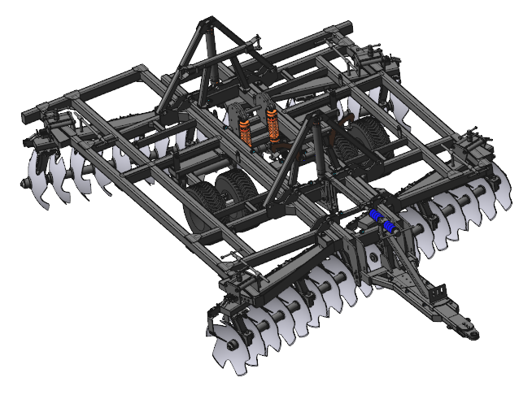

Рис. 1а Вид общий (11-252.00.000.СБ).
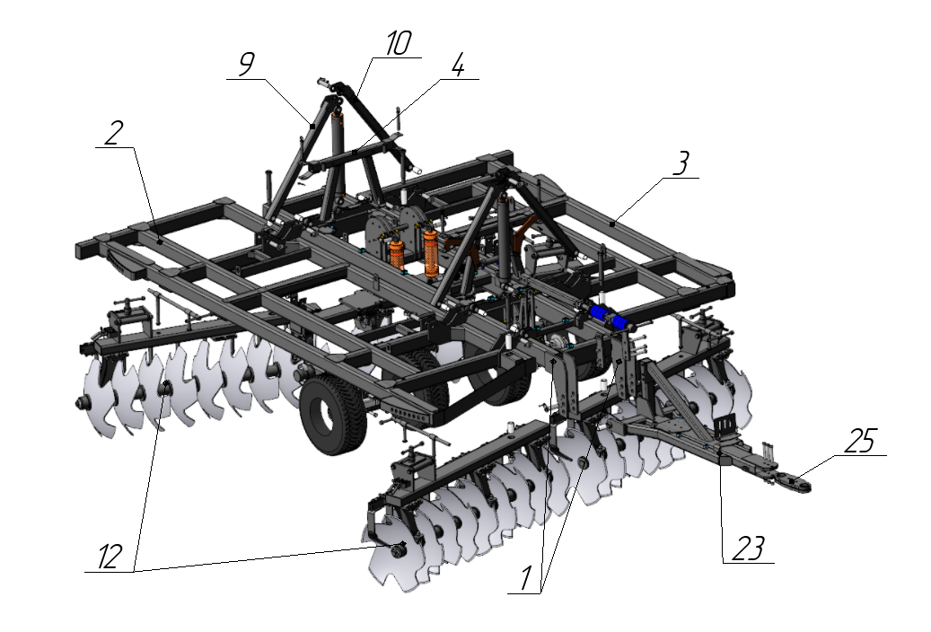
Рис. 1б Вид общий (11-252.00.000.СБ).

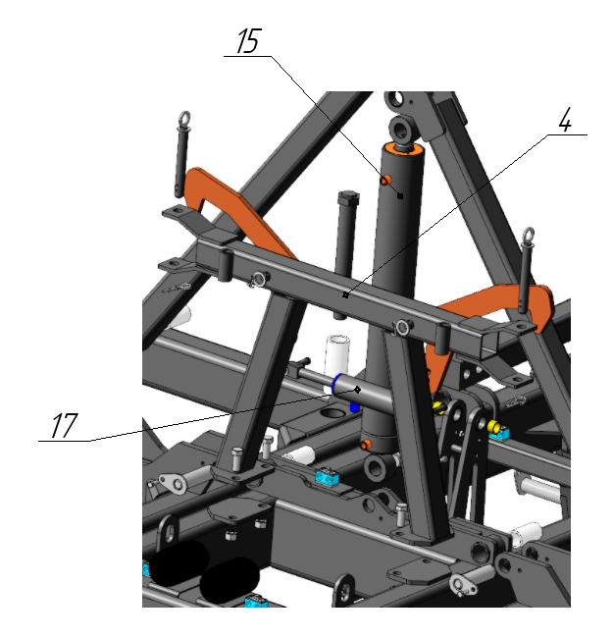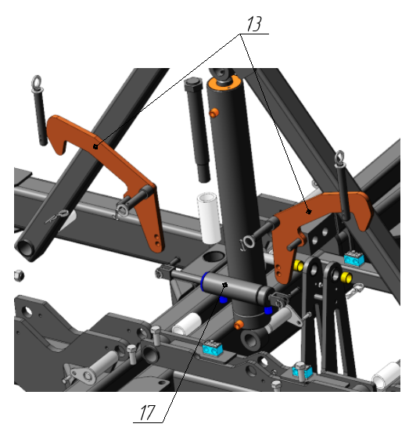
Рис. 1в Вид общий (11-252.00.000.СБ).

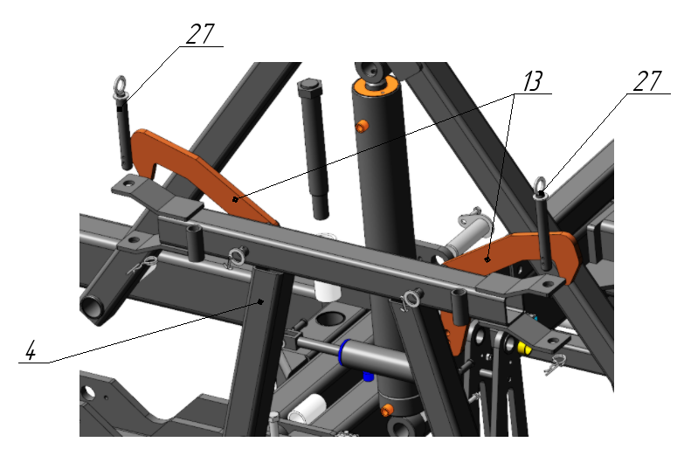
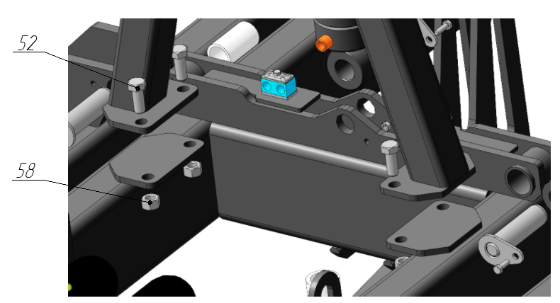
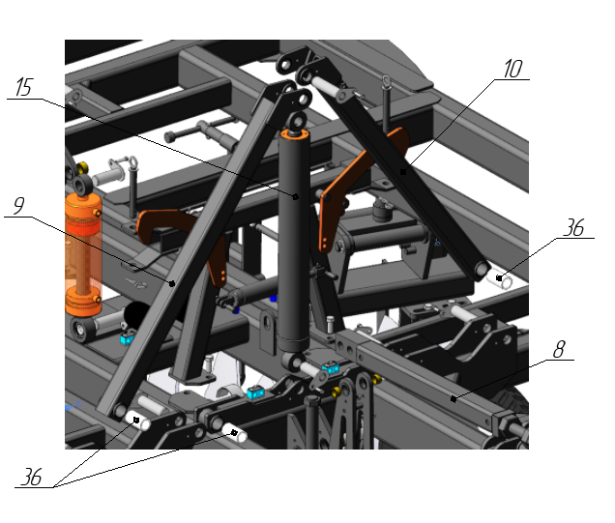
Рис. 1в Вид общий (11-252.00.000.СБ).
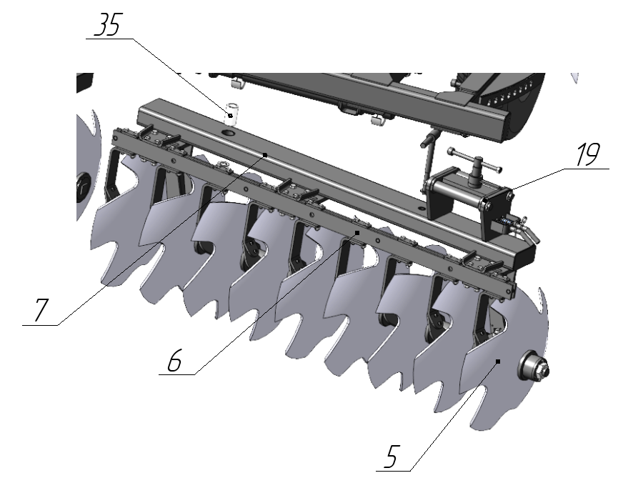
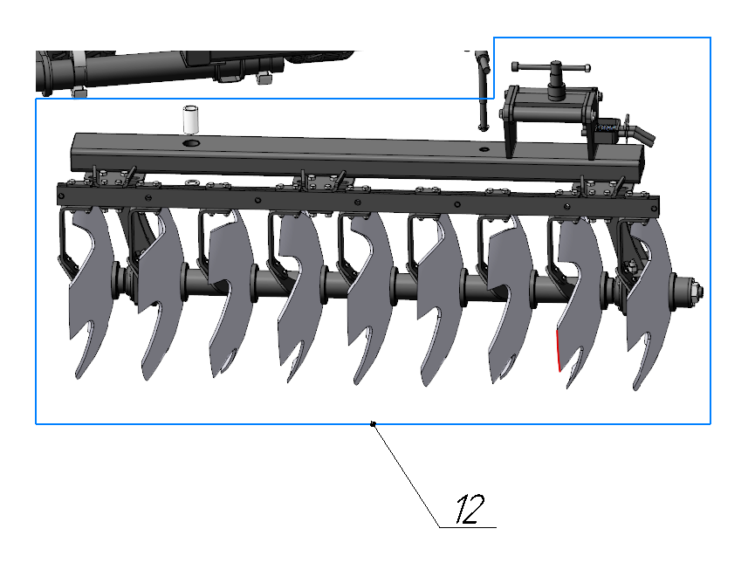
Рис. 1г Вид общий (11-252.00.000.СБ).

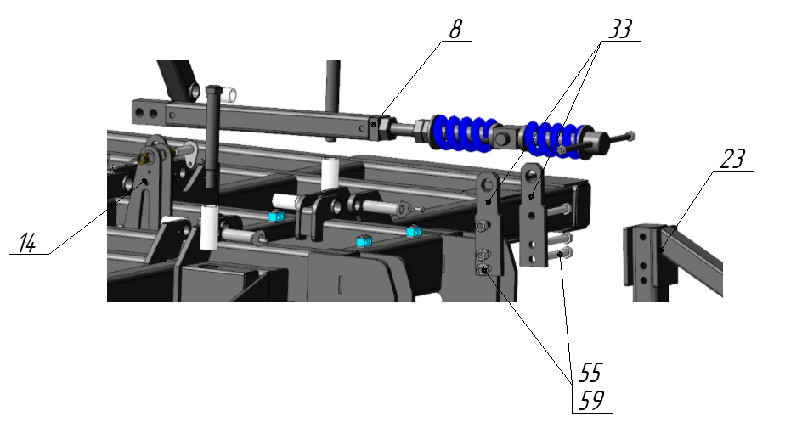
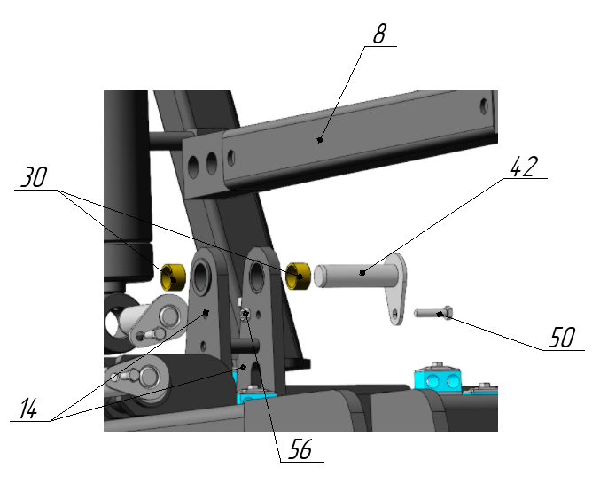

Рис. 1д Вид общий (11-252.00.000.СБ).

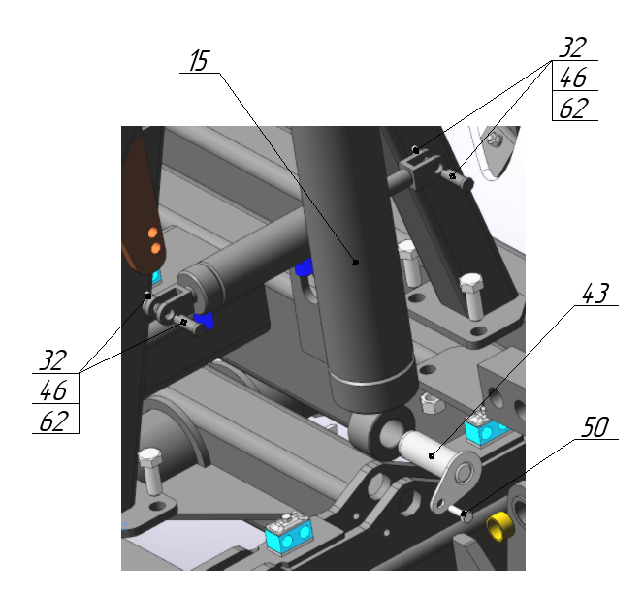

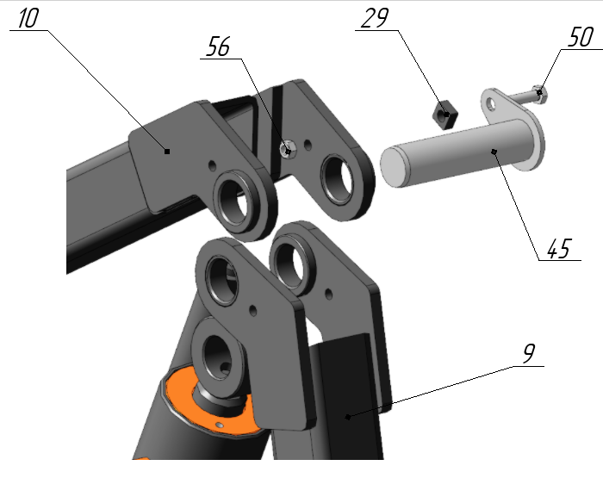
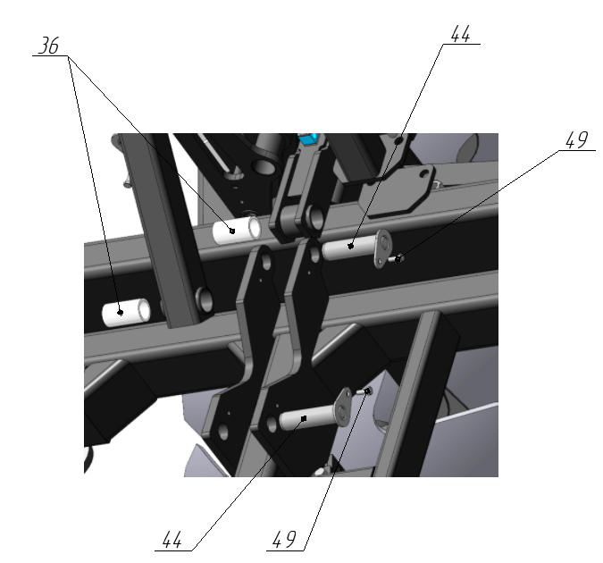

Рис. 1е Вид общий (11-252.00.000.СБ).

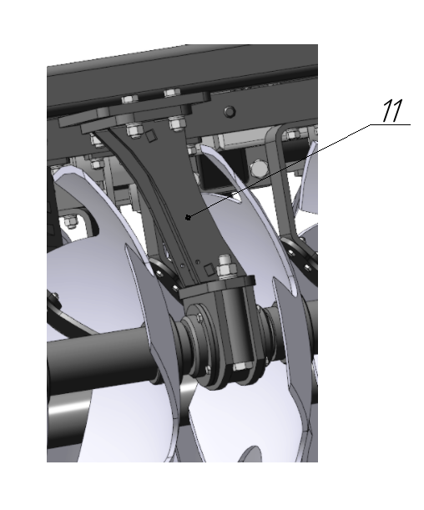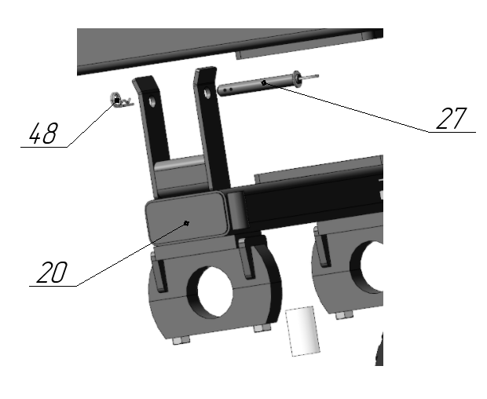
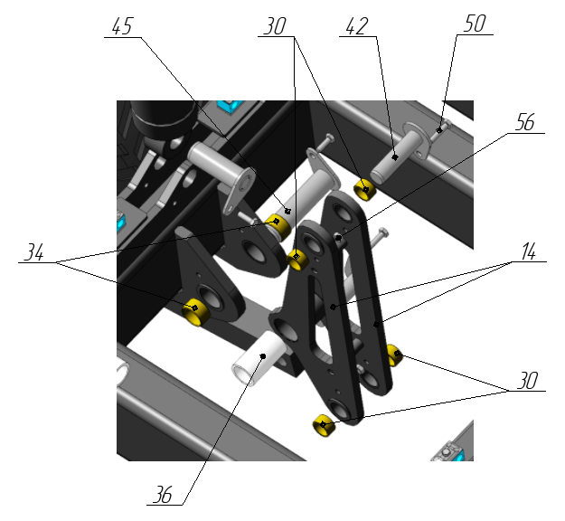
Рис. 1ж Вид общий (11-252.00.000.СБ).

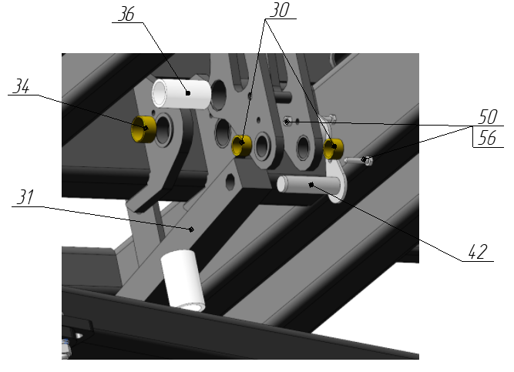
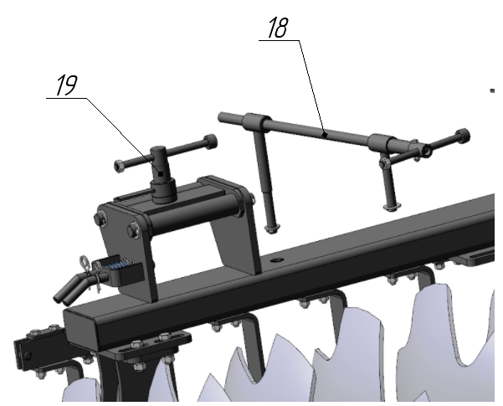

Рис. 1з Вид общий (11-252.00.000.СБ).

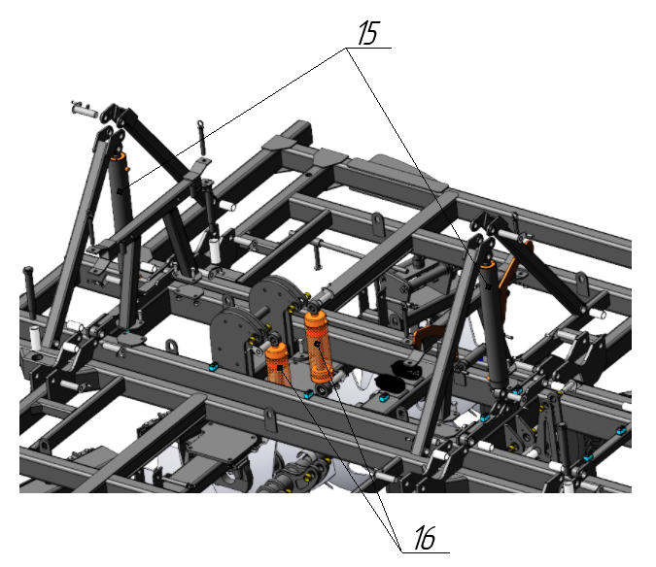
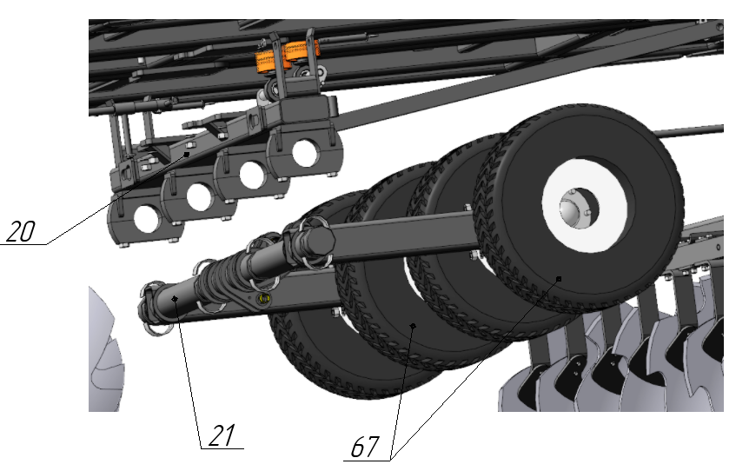
Рис. 1и Вид общий (11-252.00.000.СБ).

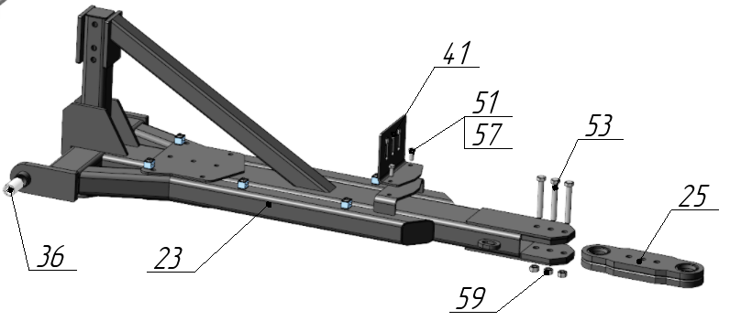

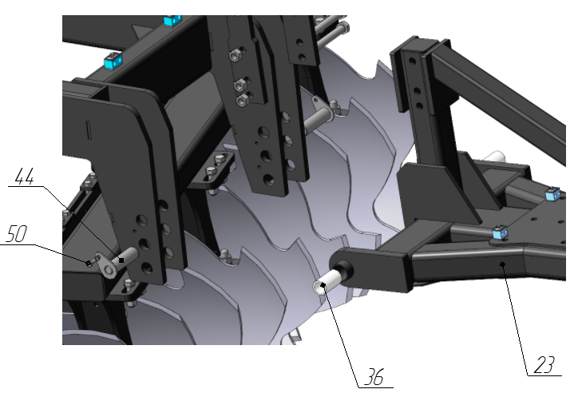

Рис. 1к Вид общий (11-252.00.000.СБ).

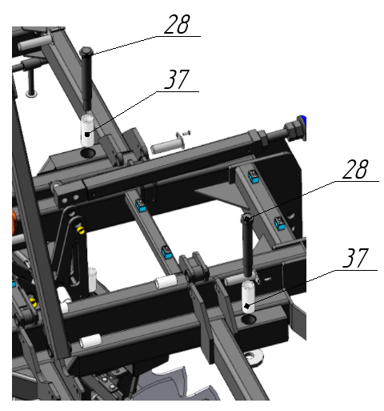
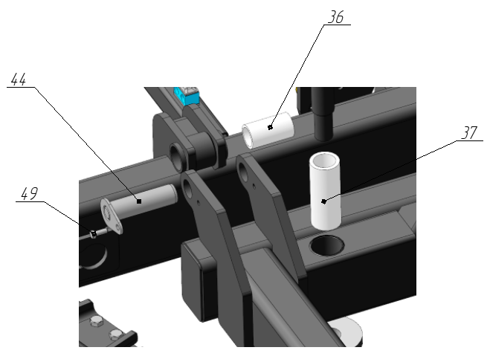
Рис. 1л Вид общий (11-252.00.000.СБ).

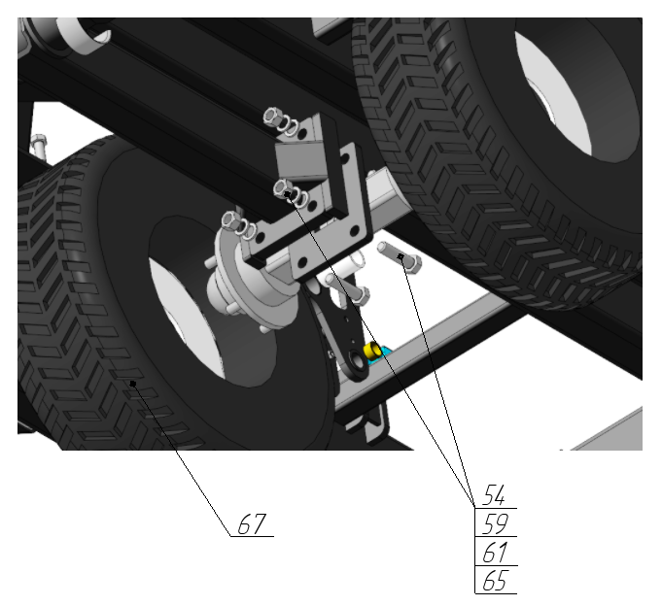
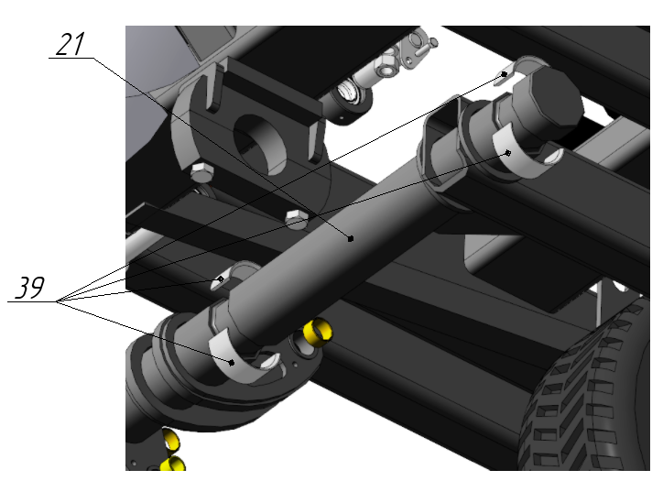
Рис. 1м Вид общий (11-252.00.000.СБ).

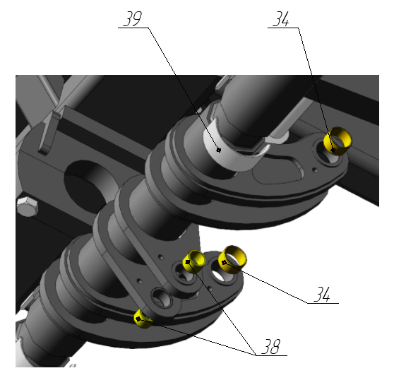
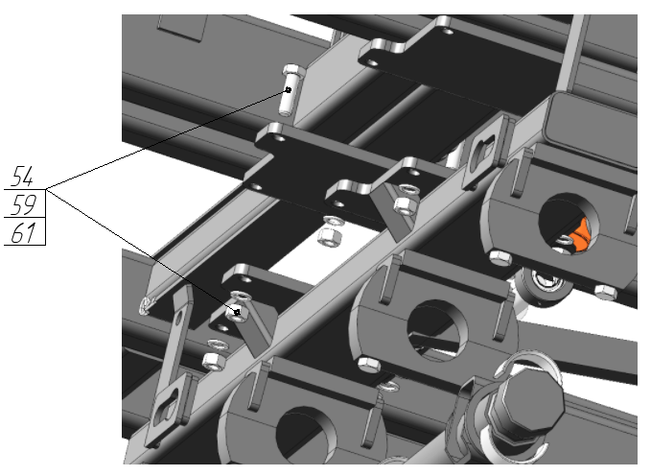
Рис. 1н Вид общий (11-252.00.000.СБ).

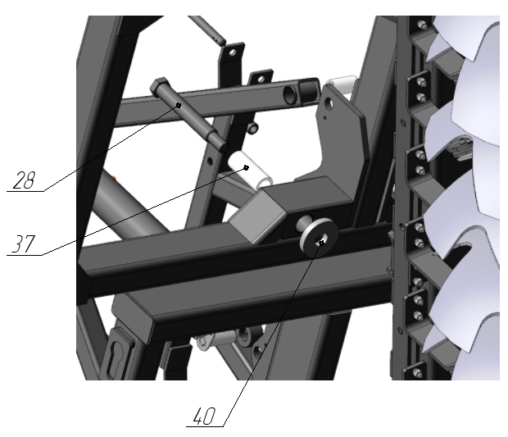

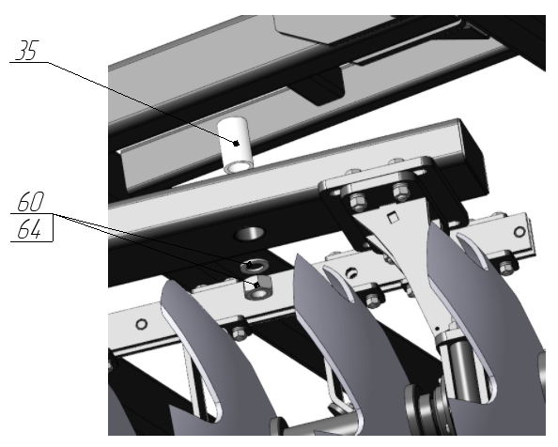
Рис. 1о Вид общий (11-252.00.000.СБ).

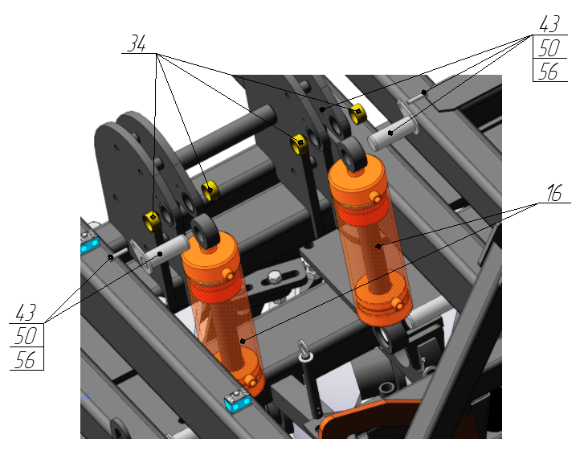
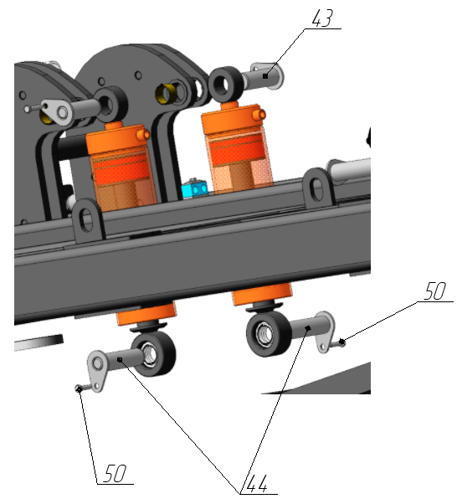
Рис. 1п Вид общий (11-252.00.000.СБ).
Таблица 1 (к рис. 1а-п) Основные узлы и детали.
№  поз. | Обозначение | Наименование | Кол-во
 |  | Сборочные единицы
 | 11-252-01.00.000 СБ | Рама | 1
 | 11-252-02.00.000 СБ | Рама правая | 1
 | 11-252-03.00.000 СБ | Рама левая | 1
 | 11-252-04.00.000 СБ | Ловитель боковых рам | 2
 | 11-252-05.00.000 СБ | Батарея дисков | 4
 | 11-252-06.00.000 СБ | Блок чистиков | 4
 | 11-252-07.00.000 СБ | Балка батарей | 4
 | 11-252-08.00.000 СБ | Тяга верхняя | 1
 | 11-252-09.01.000 СБ | Тяга правая | 2
 | 11-252-09.02.000 СБ | Тяга левая | 2
 | 11-252-10.00.000 СБ | Стойка подшипникового узла | 10
 | 11-252-11.00 000 СБ | Модуль рабочих органов | 4
 | 11-252-12.00.000 СБ | Фиксатор боковых рам | 2
 | 11-252-13.00.000 СБ | Рычаг двуплечий | 1
 | 11-252-14.100 СБ | Гидроцилиндр 100х50х660 L=960 | 2
 | 11-252-14.200 СБ | Гидроцилиндр 120х50х250 L=560 | 2
 | 11-252-14.300 СБ | Гидроцилинтр 50х35х110 L=350 | 1
 | 11-252-15.00.000 СБ | Винтовая регулировка рабочих  органов | 4
 | 11-252-16.00.000 СБ | Блок прижимной | 4
 | 11-252-24.01.000 СБ | Балка оси транспортных колес | 1
 | 11-252-24.02.000 СБ | Ось транспортных колес | 1
 | 11-252-30.000 СБ | Ключ | 1
 | 11-311-01.00.000-01 СБ | Сница | 1
 | 11-252-01.01.000 СБ | Стойка сницы | 1
 | 11-311-10.00.000 СБ | Петля оборотная | 1
 | 12-063-06.000 СБ | Опора хранения | 4
 | 11-252-20.00.200 СБ | Палец стопорный | 6
 | 11-311-20.00.100 СБ | Ось ф45х330 | 4
 |  | Детали
 | 11-252-00.00.019 | Шайба | 2
 | 11-252-00.00.020 | Вкладыш | 4
 | 11-252-00.00.021 | Тяга нижняя | 1
 | 11-252-00.00.022 | Палец крепления цилиндра | 2
 | 11-311-00.00.011 | Кронштейн | 2
 | 11-311-00.00.013 | Вкладыш | 10
 | 11-311-00.00.014 | Втулка | 4
 | 11-311-00.00.015 | Втулка | 13
 | 11-311-00.00.016 | Втулка | 4
 | 11-311-00.00.017 | Вкладыш | 2
 | 11-311-00.00.019 | Полукольцо | 8
 | 11-311-00.00.020 | Шайба | 4
 | 11-311-00.00.022 | Кронштейн под шланги | 1
 | 001-110х30 | Ось | 3
 | 001-110х40 | Ось | 4
 | 001-140х40 | Ось | 14
 | 001-155х40 | Ось | 3
 |  | Стандартные изделия
 | Шплинт 5x20.4 ГОСТ 397-79 |  | 2
 | Шплинт 6,3x36.4 ГОСТ 397-79 |  | 2
 | Spring cotters 5 DIN 11024 |  | 6
 | Болт М10-6gx28 ГОСТ 7805-70 |  | 16
 | Болт М10-6gx40 ГОСТ 7805-70 |  | 10
 | Болт М16-6gx38 ГОСТ 7805-70 |  | 2
 | Болт М20-6gx50 ГОСТ 7805-70 |  | 8
 | Болт М24-6gx160 ГОСТ 7805-70 |  | 3
 | Болт М24-6gx90 ГОСТ 7805-70 |  | 16
 | Болт М24-6gx180 ГОСТ 7805-70 |  | 3
 | Гайка М10-6H ГОСТ 5915-70 |  | 9
 | Гайка М16-6H ГОСТ 5915-70 |  | 2
 | Гайка М20-6H ГОСТ 5915-70 |  | 8
 | Гайка М24-6H ГОСТ 5915-70 |  | 16
 | Гайка М36x3-6H ГОСТ 5915-70 |  | 4
 | Шайба 24Н ГОСТ 6402-70 |  | 16
 | Шайба A 16.01 ГОСТ 10450-78 |  | 2
 | Шайба A 27.01 ГОСТ 10450-78 |  | 2
 | Шайба A 36.01 ГОСТ 10450-78 |  | 4
 | Шайба C 24.37 ГОСТ 10450-78 |  | 8
 | Хомут ф120-140 червячный |  | 3
 |  | Прочие изделия
 | Колесо с диском | 10,0/75-15,3;  11,5/80-15,3;  12,5/80-15,3;  295/60-22,5 | 4
 | Гидропневмоаккумулятор | HTR 0.7 | 2

- Рама (11-252-01.00.000 СБ).

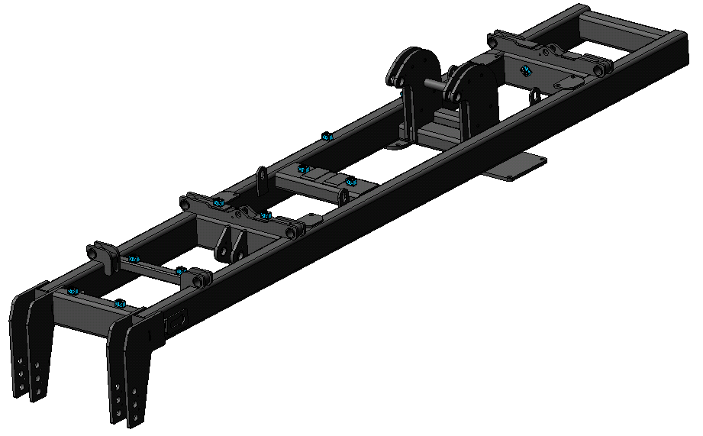

Рис. 2а Рама (11-252-01.00.000 СБ).

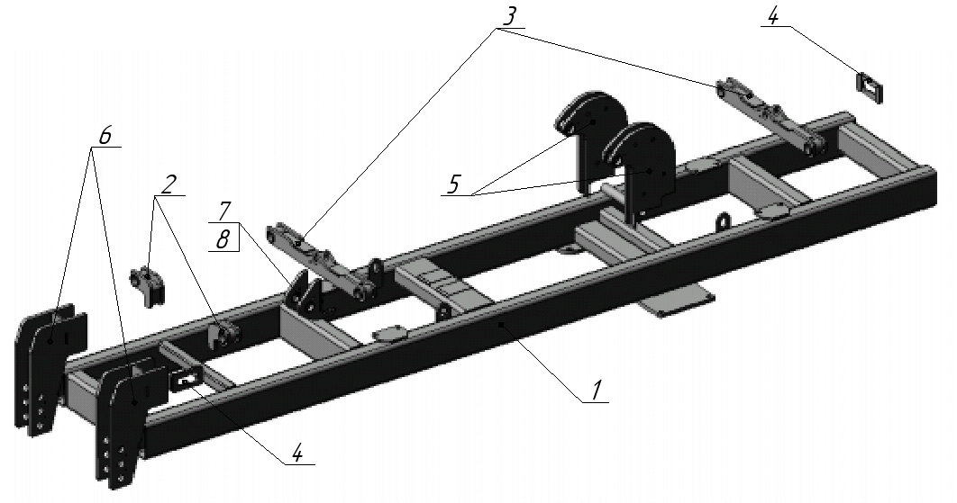
Рис. 2б Рама (11-252-01.00.000 СБ).

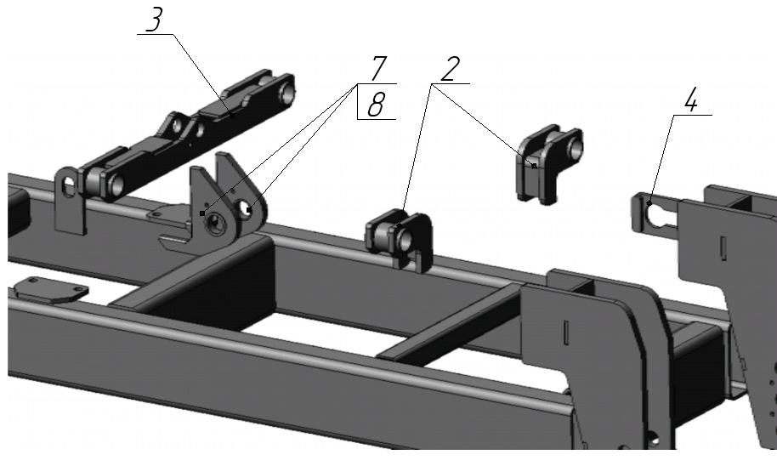

Рис. 2в Рама (11-252-01.00.000 СБ).

Таблица 2 (к рис. 2) Основные узлы и детали рамы (11-252-01.00.000 СБ).
№  поз. | Обозначение | Наименование | Кол-во
 | 11-252-01.00.100 СБ | Каркас | 1
 | 11-252-01.00.200 СБ | Проушина передняя | 2
 | 11-252-01.00.300 СБ | Кронштейн | 2
 | 11-311-02.00.300 СБ | Кронштейн опоры | 2
 | 11-311-02.00.400 СБ | Кронштейн ГЦ | 2
 | 11-311-02.00.500 СБ | Кронштейн передний | 2
 | 11-252-01.00.010 | Проушина балансира | 2
 | 11-311-02.00.403 | Втулка | 2

- Рама правая (11-252-02.00.000 СБ).

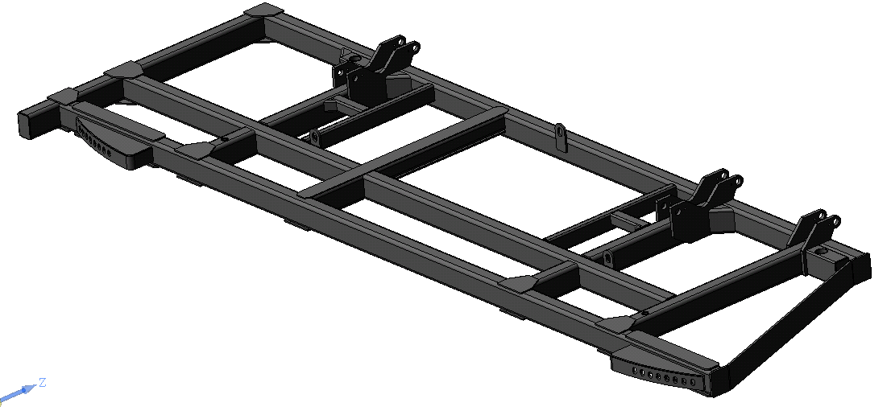

Рис. 3а Рама правая (11-252-02.00.000 СБ).

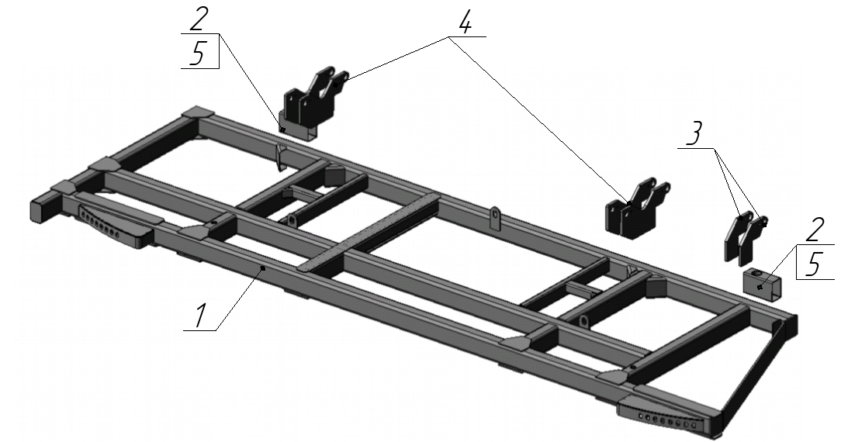

Рис. 3б Рама правая (11-252-02.00.000 СБ).
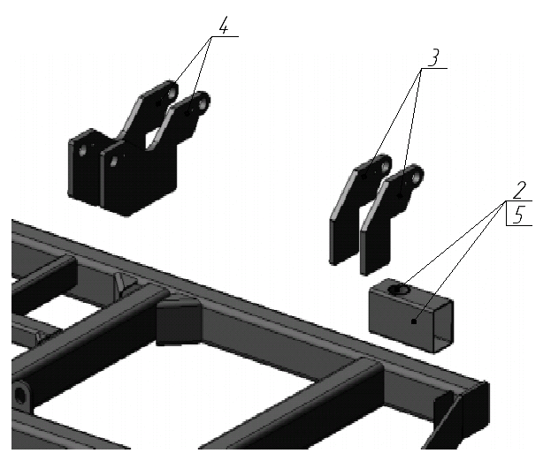
Рис. 3в Рама правая (11-252-02.00.000 СБ).

Таблица 3 (к рис. 3) Основные узлы и детали рамы правая (11-252-02.00.000 СБ).
№  поз. | Обозначение | Наименование | Кол-во
 | 11-252-02.00.100 СБ | Каркас правой рамы | 1
 | 11-311-02.00.200 СБ | Корпус | 2
 | 11-252-02.00.001 | Кронштейн передний | 2
 | 11-252-02.00.002 | Кронштейн | 4
 | 11-311-02.00.202 | Втулка | 2

- Рама левая (11-252-03.00.000 СБ).

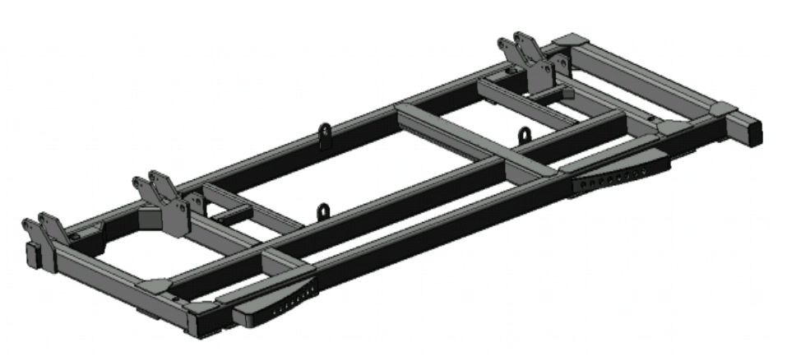

Рис. 4а Рама левая (11-252-03.00.000 СБ).

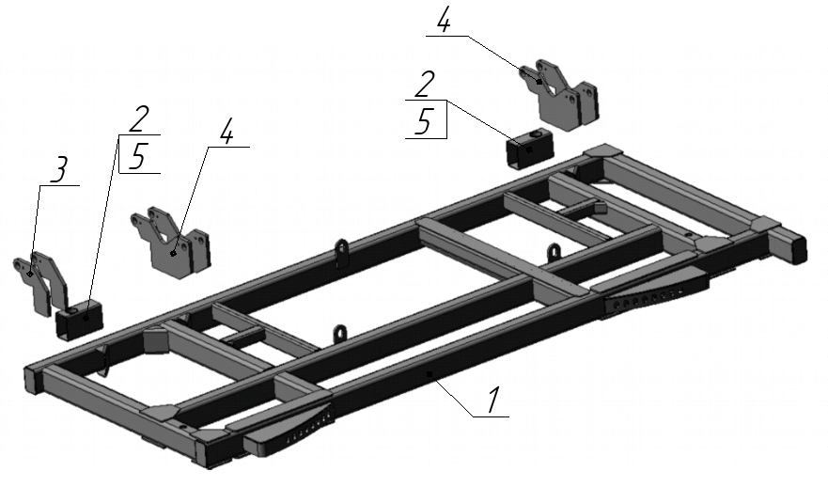

Рис. 4б Рама левая (11-252-03.00.000 СБ).

Таблица 4 (к рис. 4) Основные узлы и детали рамы левая (11-252-03.00.000 СБ).
№  поз. | Обозначение | Наименование | Кол-во
 | 11-252-02.00.100 СБ | Каркас правой рамы | 1
 | 11-311-02.00.200 СБ | Корпус | 2
 | 11-252-02.00.001 | Кронштейн передний | 2
 | 11-252-02.00.002 | Кронштейн | 4
 | 11-311-02.00.202 | Втулка | 2

- Ловитель боковых рам (11-252-04.00.000 СБ).

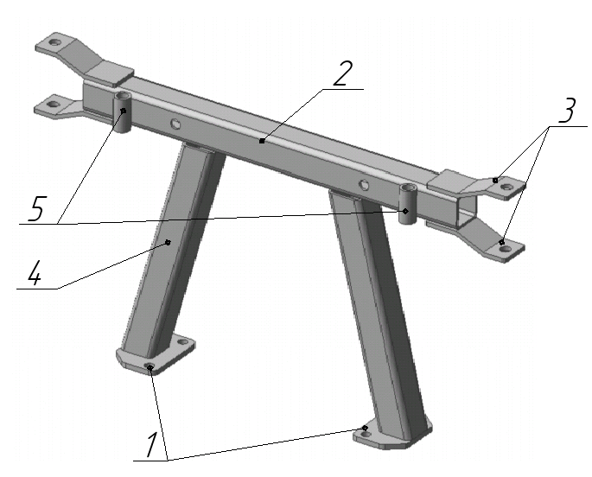

Рис. 5 Ловитель боковых рам (11-252-04.00.000 СБ).

Таблица 5 (к рис. 5) Основные узлы и детали.
№  поз. | Обозначение | Наименование | Кол-во
 | 11-252-01.00.011 | Фланец ловителя | 2
 | 11-252-04.00.001 | Труба | 1
 | 11-252-04.00.002 | Пластина | 4
 | 11-252-04.00.004 | Труба 80х80х6 L=574 | 2
 | 11-252-04.00.005 | Труба L=80 | 2

- Батарея дисков (11-252-05.00.000 СБ).

  - Батарея дисков передняя правая (11-252-05.01.000 СБ).
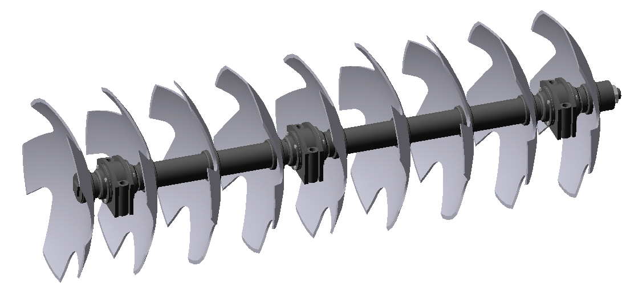

Рис. 6аБатарея дисков передняя правая (11-252-05.01.000 СБ).

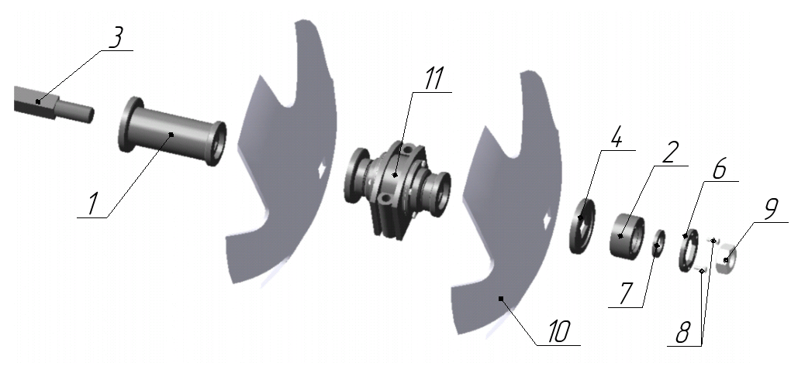

Рис. 6бБатарея дисков передняя правая(11-252-05.01.000 СБ).
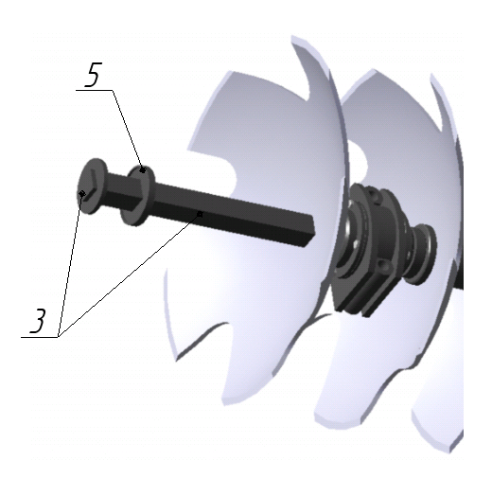
Рис. 6в Батарея дисков передняя правая (11-252-05.01.000 СБ).
Таблица 6 (к рис. 6а,б,в) Основные узлы и детали батареи передней
правой (11-252-05.01.000 СБ).
№  поз. | Обозначение | Наименование | Кол-во
 | 11-252-05.01.300 СБ | Втулка распорная:  - для передних батарей  - для задних батарей | 5  6
 | 11-252-05.01.400 СБ | Шайба замыкающая | 1
 | 11-311-05.01.600 СБ | Ось | 1
 | 11-252-05.01.009 | Шайба наружная | 1
 | 11-252-05.01.010 | Шайба внутренняя | 1
 | 11-252-05.01.012 | Шайба стопорная | 1
 | 11-252-05.01.014 | Шайба | 1
 | Стандартные и прочие изделия
 | Болт М10.88-6gx30 ГОСТ 7805-70 |  | 2
 | Гайка М48x3-6H ГОСТ 5927-70 |  | 1
 | Диск, тип "Флео-Флео" | Ф810, S=10 мм. | 9
 | INDUSTRIEHOF | Подшипниковый узел:  - для передних батарей  - для задних батарей | 3  2
  - Батарея дисков передняя левая (11-311-05.01.000 СБ).

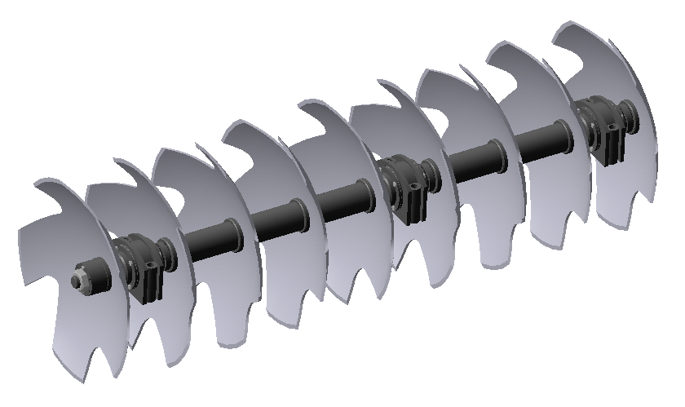
Рис. 7а Батарея дисков передняя левая (11-311-05.01.000 СБ).

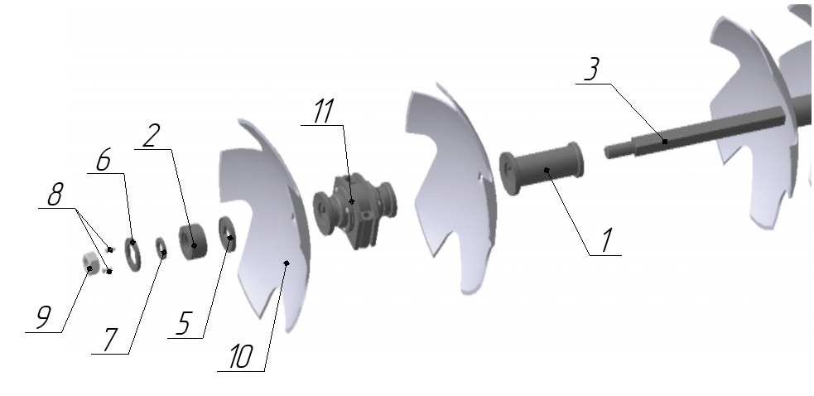

Рис. 7б Батарея дисков передняя левая (11-311-05.01.000 СБ).

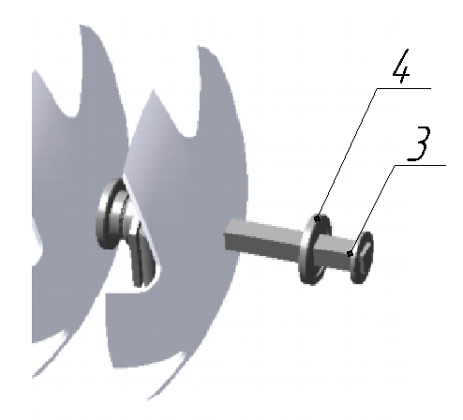

Рис. 7в Батарея дисков передняя левая (11-311-05.01.000 СБ).

Таблица 7 (к рис. 7а,б,в) Основные узлы и детали батареи передней
левой (11-311-05.01.000 СБ).
№  поз. | Обозначение | Наименование | Кол-во
 | 11-252-05.01.300 СБ | Втулка распорная:  - для передних батарей  - для задних батарей | 5  6
 | 11-252-05.01.400 СБ | Шайба замыкающая | 1
 | 11-311-05.01.600 СБ | Ось | 1
 | 11-252-05.01.009 | Шайба наружная | 1
 | 11-252-05.01.010 | Шайба внутренняя | 1
 | 11-252-05.01.012 | Шайба стопорная | 1
 | 11-252-05.01.014 | Шайба | 1
 | Стандартные и прочие изделия
 | Болт М10.88-6gx30 ГОСТ 7805-70 |  | 2
 | Гайка М48x3-6H ГОСТ 5927-70 |  | 1
 | Диск, тип "Флео-Флео" | Ф810, S=10 мм. | 9
 | INDUSTRIEHOF | Подшипниковый узел:  - для передних батарей  - для задних батарей | 3  2

  - Батарея задняя левая (11-252-05.03.000 СБ ).
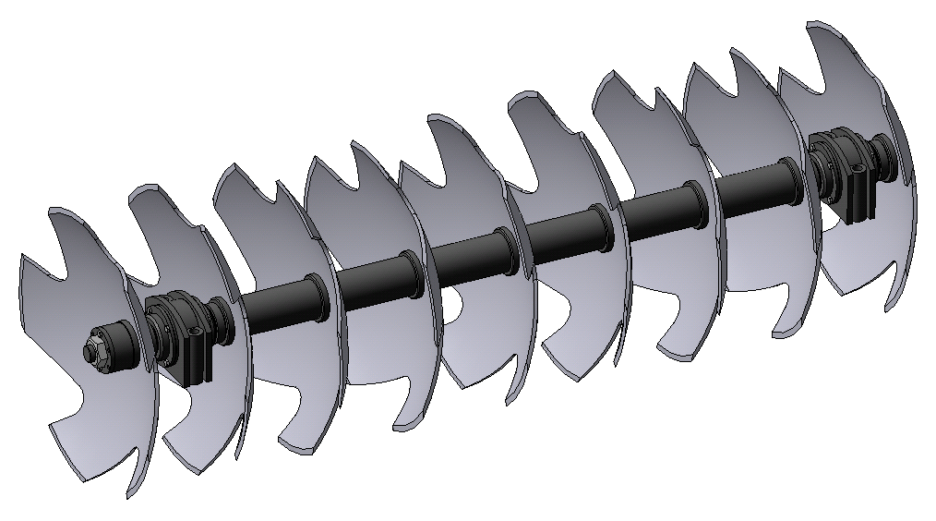
Рис. 8а Батарея задняя левая (11-252-05.03.000 СБ ).

Рис. 8б Батарея задняя левая (11-252-05.03.000 СБ ).

Рис. 8в Батарея задняя левая (11-252-05.03.000 СБ ).

Таблица 8 (к рис. 8а,б,в) Основные узлы и детали батареи задней левой (11-252-05.03.000 СБ).
№  поз. | Обозначение | Наименование | Кол-во
 | 11-252-05.01.300 СБ | Втулка распорная:  - для передних батарей  - для задних батарей | 5  6
 | 11-252-05.01.400 СБ | Шайба замыкающая | 1
 | 11-311-05.01.600 СБ | Ось | 1
 | 11-252-05.01.009 | Шайба наружная | 1
 | 11-252-05.01.010 | Шайба внутренняя | 1
 | 11-252-05.01.012 | Шайба стопорная | 1
 | 11-252-05.01.014 | Шайба | 1
 | Стандартные и прочие изделия
 | Болт М10.88-6gx30 ГОСТ 7805-70 |  | 2
 | Гайка М48x3-6H ГОСТ 5927-70 |  | 1
 | Диск, тип "Флео-Флео" | Ф810, S=10 мм. | 9
 | INDUSTRIEHOF | Подшипниковый узел:  - для передних батарей  - для задних батарей | 3  2

  - Батарея задняя правая (11-252-05.04.000 СБ ).

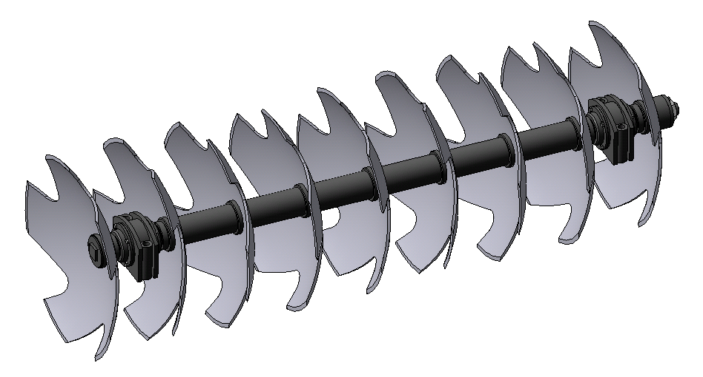

Рис. 9а Батарея задняя правая (11-252-05.04.000 СБ ).

Рис. 9б Батарея задняя правая (11-252-05.04.000 СБ ).
Рис. 9в Батарея задняя правая (11-252-05.04.000 СБ ).
Таблица 9 (к рис. 9 а,б,в) Основные узлы и детали батареи задней
правой (11-252-05.04.000 СБ).
№  поз. | Обозначение | Наименование | Кол-во
 | 11-252-05.01.300 СБ | Втулка распорная:  - для передних батарей  - для задних батарей | 5  6
 | 11-252-05.01.400 СБ | Шайба замыкающая | 1
 | 11-311-05.01.600 СБ | Ось | 1
 | 11-252-05.01.009 | Шайба наружная | 1
 | 11-252-05.01.010 | Шайба внутренняя | 1
 | 11-252-05.01.012 | Шайба стопорная | 1
 | 11-252-05.01.014 | Шайба | 1
 | Стандартные и прочие изделия
 | Болт М10.88-6gx30 ГОСТ 7805-70 |  | 2
 | Гайка М48x3-6H ГОСТ 5927-70 |  | 1
 | Диск, тип "Флео-Флео" | Ф810, S=10 мм. | 9
 | INDUSTRIEHOF | Подшипниковый узел:  - для передних батарей  - для задних батарей | 3  2

- Блок чистиков (11-252-06.00.000 СБ).

  - Блок чистиков передний правый (11-252-06.01.000 СБ).

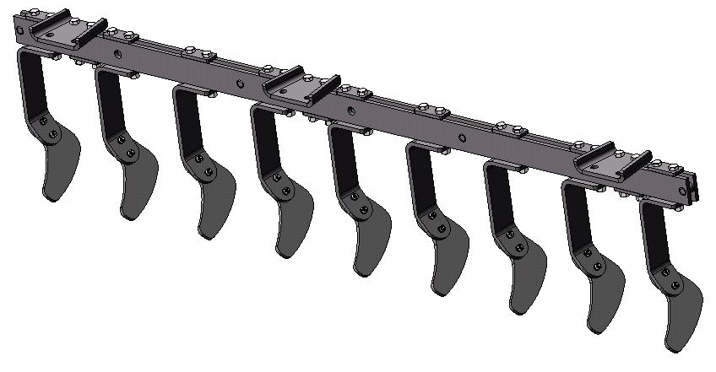
Рис. 10а Блок чистиков передний правый (11-252-06.01.000 СБ).
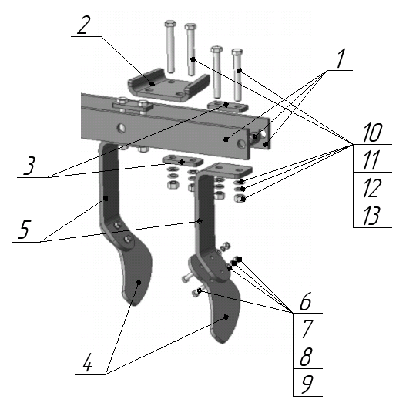
Рис. 10б Блок чистиков передний правый (11-252-06.01.000 СБ).

Таблица 10 (к рис. 10 а,б) Основные узлы и детали блока чистиков переднего правого (11-252-06.01.000 СБ).
№  поз. | Обозначение | Наименование | Кол-во
 | 11-311-06.01.100 СБ | Полоса | 1
 | 11-252-06.01.001 | Кронштейн | 3
 | 11-252-06.01.002 | Пластина | 12
 | 11-252-06.01.003 | Чистик | 9
 | 11-252-06.01.004 | Стойка длинная | 9
 | Стандартные и прочие изделия
 | Болт М10.88-6gx40 ГОСТ 7798-70 |  | 18
 | Гайка М10-6H ГОСТ 5915-70 |  | 18
 | Шайба 10Л ГОСТ 6402-70 |  | 18
 | Шайба C 10.37 ГОСТ 10450-78 |  | 18
 | Болт М16-6gx125 ГОСТ 7798-70 |  | 24
 | Гайка М16-6H ГОСТ 5915-70 |  | 24
 | Шайба 16Л ГОСТ 6402-70 |  | 24
 | Шайба C 16.37 ГОСТ 10450-78 |  | 24

  - Блок чистиков передний (левый) (11-311-06.01.000 СБ).
(Имеет аналогичную конструкцию и состоит из узлов, деталей и стандартных изделий, аналогичных в "Блок чистиков правый передний11-252-06.01.000 СБ").
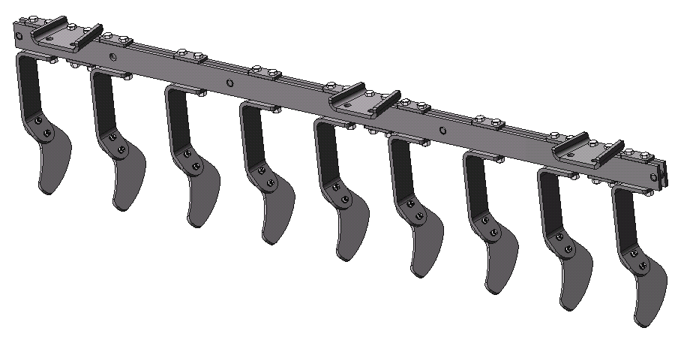
Рис. 11 Блок чистиков передний (левый) (11-311-06.01.000 СБ).
  - Блок чистиков задний (правый) (11-311-06.02.000 СБ).

(Имеет аналогичную конструкцию и состоит из узлов, деталей и стандартных изделий, аналогичных в "Блок чистиков правый передний11-252-06.01.000 СБ").

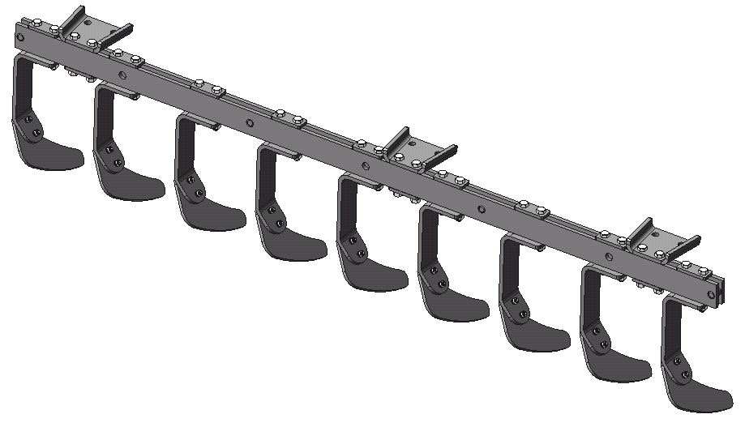

Рис. 12 Блок чистиков задний (правый) (11-311-06.02.000 СБ).

  - Блок чистиков задний левый (11-252-06.04.000 СБ).

(Имеет аналогичную конструкцию и состоит из узлов, деталей и стандартных изделий, аналогичных в "Блок чистиков правый передний11-252-06.01.000 СБ").

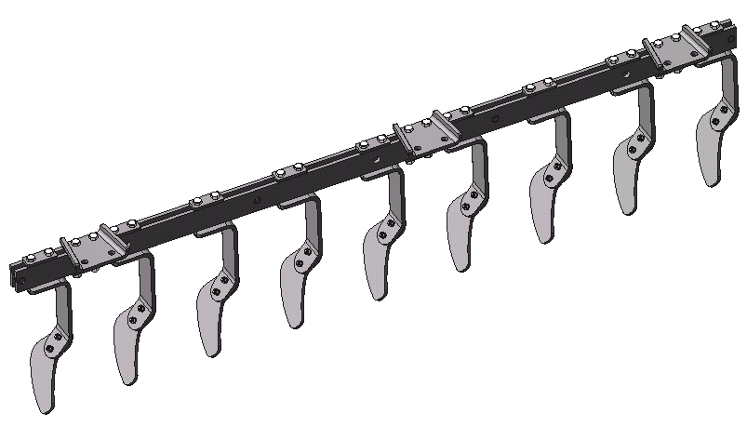

Рис. 13 Блок чистиков задний левый (11-252-06.04.000 СБ).

- Балка батарей (11-252-07.00.000 СБ).
(БАЛКИ ВСЕХБАТАРЕЙ ИМЕЮТ ОДИНАКОВУЮ КОНСТРУКЦИЮ).
  - Балка батареи передняя (11-252-07.01.000 СБ).

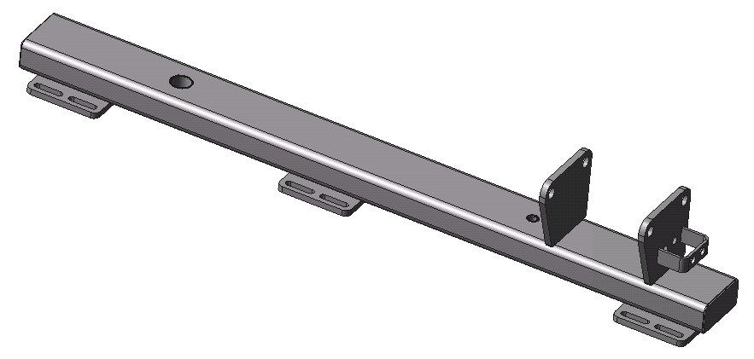

Рис. 14а Балка батареи передняя (11-252-07.01.000 СБ).

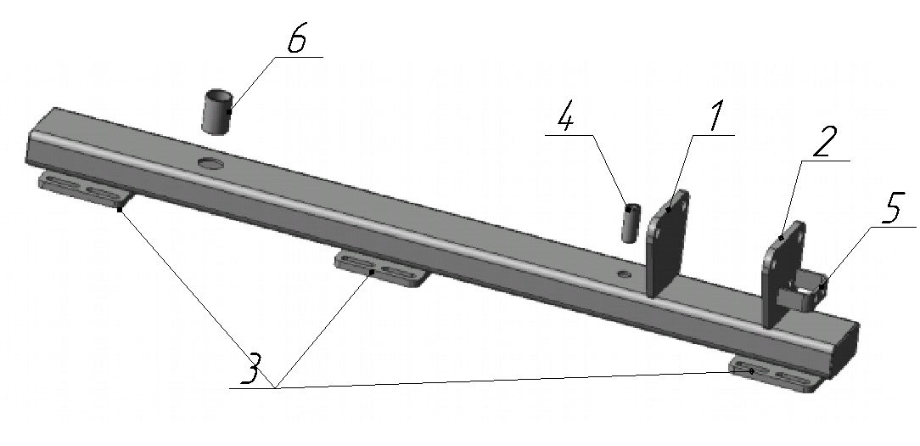
Рис. 14б Балка батареи передняя (11-252-07.01.000 СБ).

Таблица 11 (к рис. 14 а,б) Основные узлы и детали балки батареи передней (11-252-07.01.000 СБ).

№  поз. | Обозначение | Наименование | Кол-во
 | 11-252.07.01.001 | Кронштейн балки | 1
 | 11-252.07.01.002 | Кронштейн | 1
 | 11-252.07.01.003 | Фланец | 3
 | 11-252-07.01.004 | Втулка | 1
 | 11-252.07.01.006 | Пластина | 1
 | 11-252.07.01.011 | Втулка | 1

- Тяга верхняя (11-252-08.00.000 СБ).

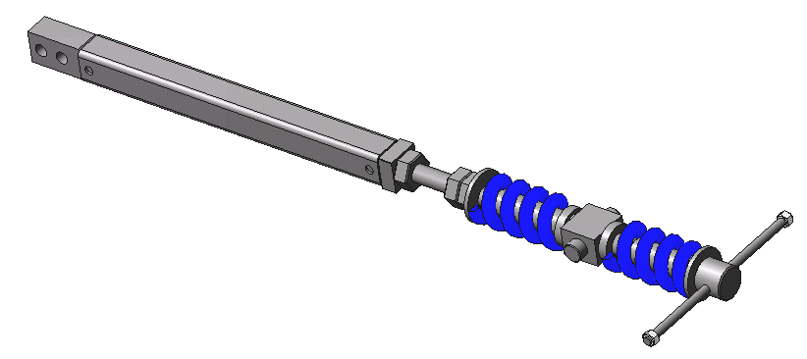

Рис. 15а Тяга верхняя (11-252-08.00.000 СБ).

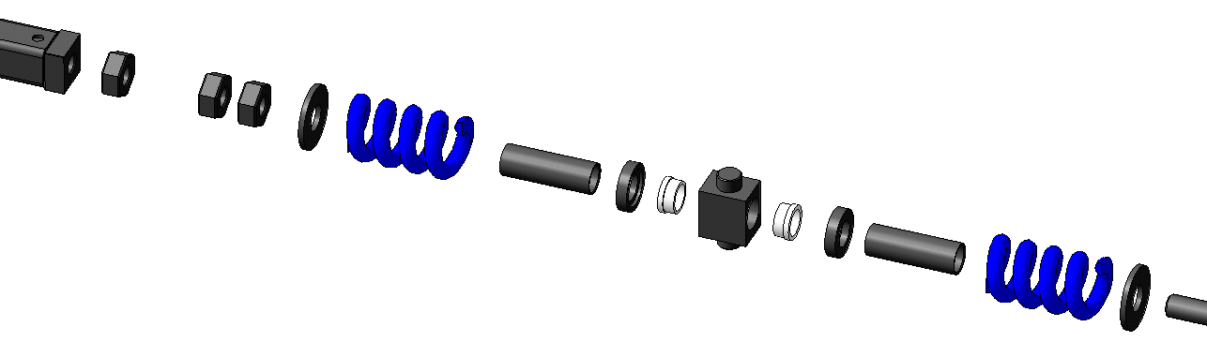
Рис. 15б Тяга верхняя (11-252-08.00.000 СБ).

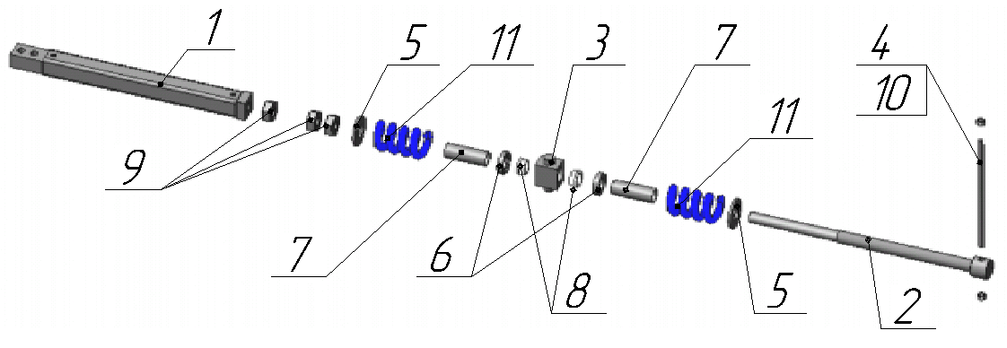

Рис. 15в Тяга верхняя (11-252-08.00.000 СБ).

Таблица 12 (к рис. 15 а,б,в) Основные узлы и детали тяги верхней
(11-252-08.00.000 СБ).
№  поз. | Обозначение | Наименование | Кол-во
 | 11-252-08.00.100 СБ | Корпус | 1
 | 11-311.07.00.001 | Винт натяжной | 1
 | 11-311-07.00.002 | Упор пружин | 1
 | 11-311-07.00.003 | Ручка винта | 1
 | 11-311-07.00.004 | Шайба | 2
 | 11-311-07.00.005 | Шайба | 2
 | 11-311-07.00.006 | Втулка проставочная | 2
 | 11-311-07.00.007 | Втулка | 2
 | 11-311.07.00.008 | Гайка | 3
 | Стандартные и прочие изделия
 | Гайка М20-6H ГОСТ 5915-70 |  | 2
 | 11-311-07.00.009 | Пружина | 2

- Тяга правая (11-252-09.01.000 СБ).

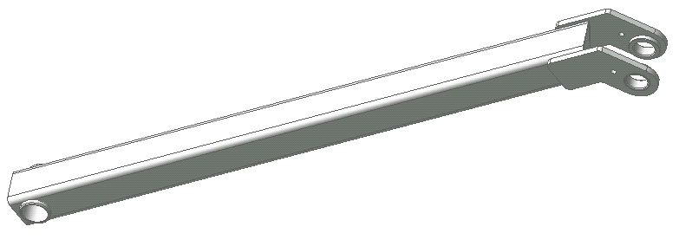

Рис. 16а Тяга правая (11-252-09.01.000 СБ).

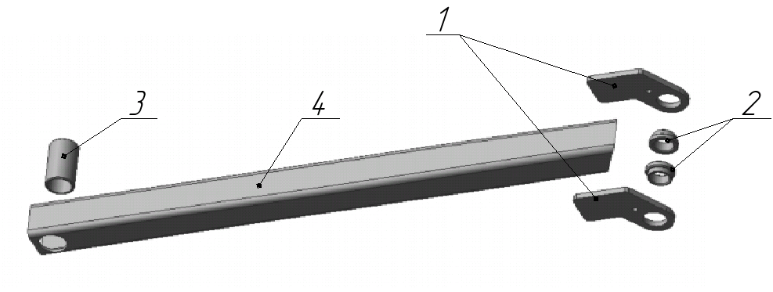
Рис. 16б Тяга правая (11-252-09.01.000 СБ).

Таблица 13 (к рис. 16 а,б) Основные узлы и детали тяги правой
(11-252-09.01.000 СБ).
№  поз. | Обозначение | Наименование | Кол-во
 | 11-252-09.01.001 | Кронштейн | 2
 | 11-252-09.01.002 | Втулка | 2
 | 11-252-09.01.003 | Втулка | 1
 | 11-252-09.01.004 | Труба | 1

- Тяга левая (11-252-09.02.000 СБ).

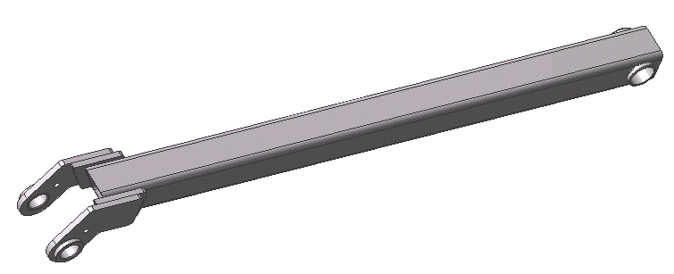
Рис. 17а Тяга левая (11-252-09.02.000 СБ).

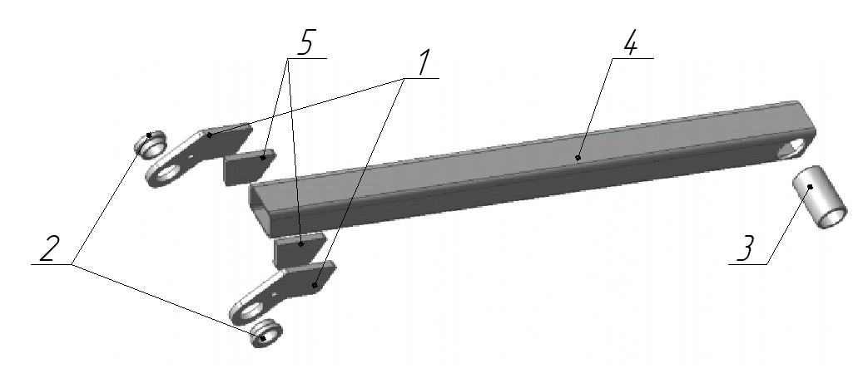

Рис. 17б Тяга левая (11-252-09.02.000 СБ).

Таблица 14 (к рис. 17 а,б) Основные узлы и детали тяги левой
(11-252-09.02.000 СБ).
№  поз. | Обозначение | Наименование | Кол-во
 | 11-252-09.01.001 | Кронштейн | 2
 | 11-252-09.01.002 | Втулка | 2
 | 11-252-09.01.003 | Втулка | 1
 | 11-252-09.01.004 | Труба | 1
 | 11-252-09.02.005 | Пластина | 2

- Стойка подшипникового узла (11-252-10.00.000 СБ).

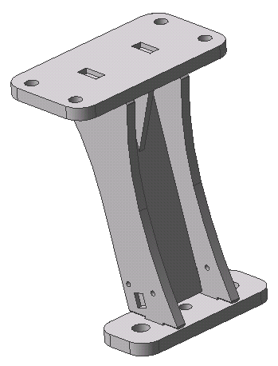
Рис. 18 Стойка подшипникового узла (11-252-10.00.000 СБ).

- Модуль рабочих органов (11-252-11.00 000 СБ).

  - Модуль рабочих органов передний правый (11-252-11.01.000 СБ).

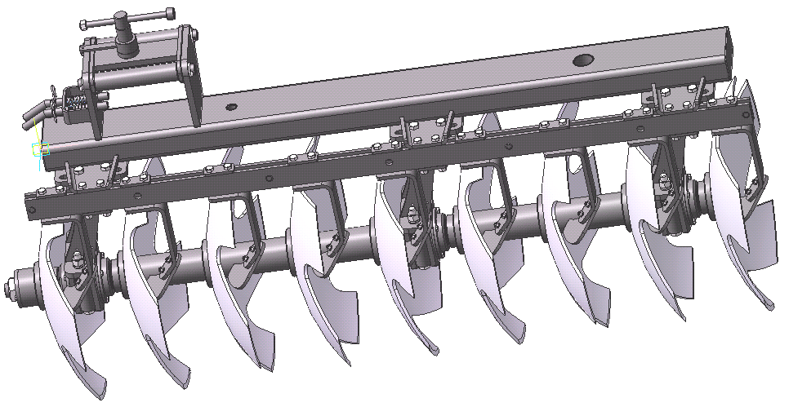
Рис. 19а Модуль рабочих органов передний правый (11-252-11.01.000 СБ).
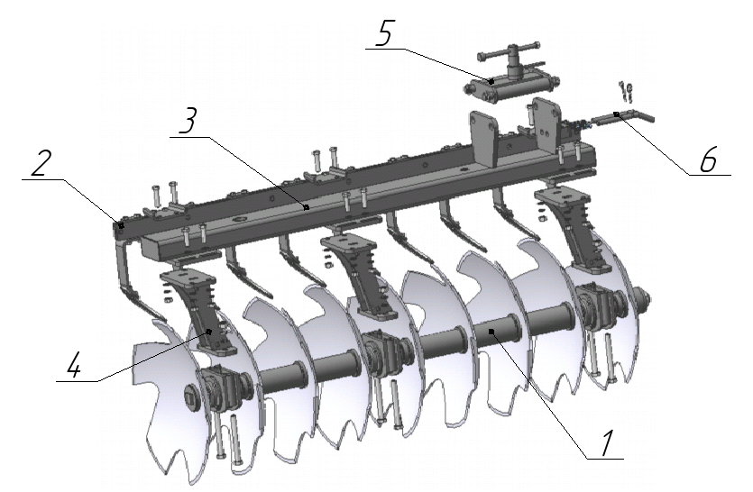

Рис. 19б Модуль рабочих органов передний правый (11-252-11.01.000 СБ).
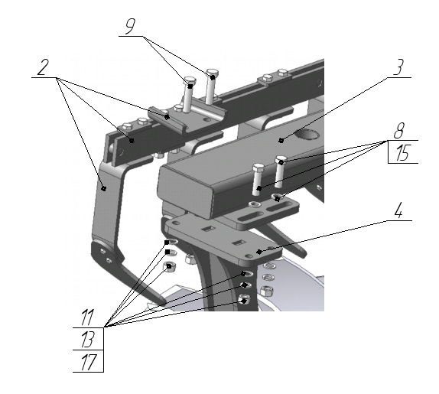
Рис. 19в Модуль рабочих органов передний правый (11-252-11.01.000 СБ).

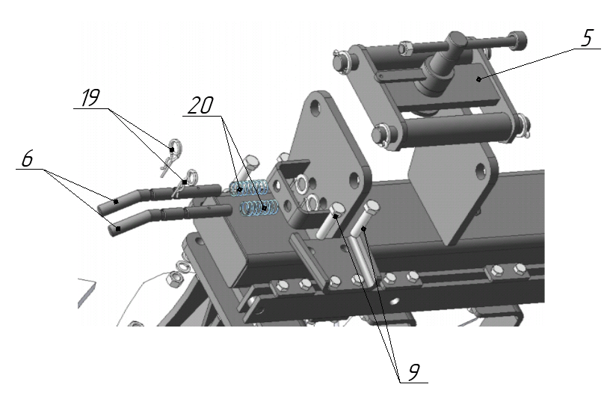
Рис. 19г Модуль рабочих органов передний правый (11-252-11.01.000 СБ).

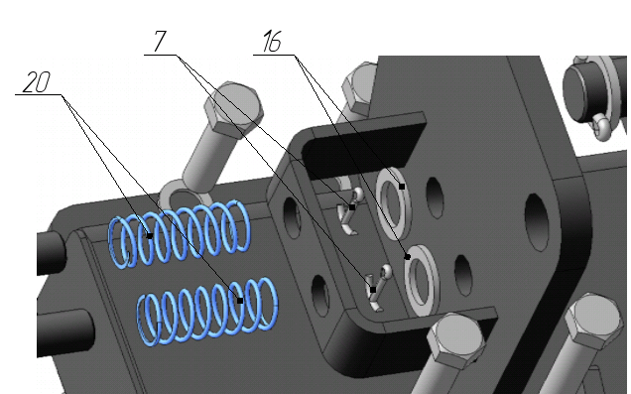

Рис. 19д Модуль рабочих органов передний правый (11-252-11.01.000 СБ).

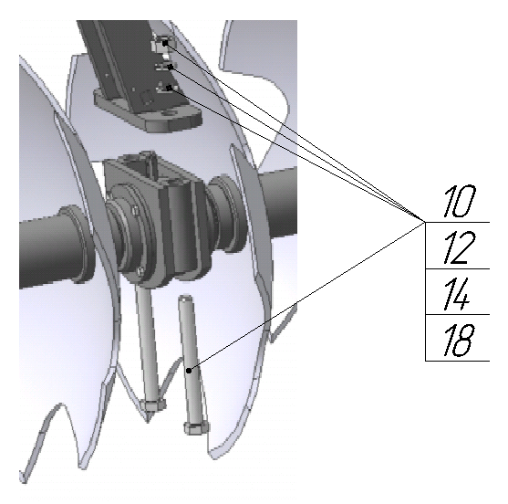
Рис. 19еМодуль рабочих органов передний правый (11-252-11.01.000 СБ).
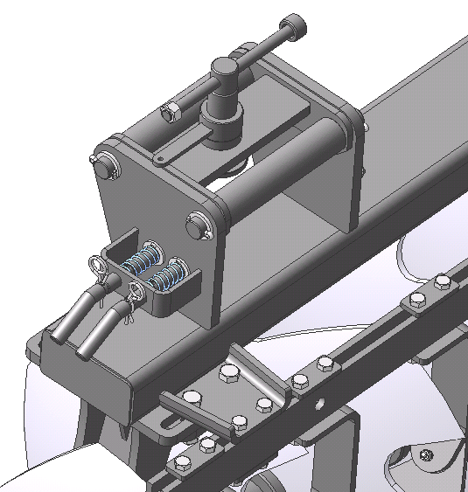
Рис. 19ж Модуль рабочих органов передний правый (11-252-11.01.000 СБ).

Таблица 15 (к рис. 19 а,б,в,г,д,е,ж) Основные узлы и детали модуля рабочих органов переднего правого (11-252-11.01.000 СБ).
№  поз. | Обозначение | Наименование | Кол-во
 | 11-252-05.01.000 СБ | Батарея дисков передняя правая | 1
 | 11-252-06.01.000 СБ | Блок чистиков передний правый | 1
 | 11-252-07.01.000 СБ | Балка батареи передняя | 1
 | 11-252-10.00.000 СБ | Стойка подшипникового узла | 3
 | 11-252-16.00.000 СБ | Блок прижимной | 1
 | 11-252-11.01.001 | Палец | 2
 | Стандартные и прочие изделия
 | Шплинт 5x36.4 ГОСТ 39707970 |  | 2
 | Болт М20-6gx75 ГОСТ 7805-70 |  | 6
 | Болт М20-6gx85 ГОСТ 7805-70 |  | 6
 | Болт М24-6gx220 ГОСТ 7805-70 |  | 6
 | Гайка М20-6H ГОСТ 5915-70 |  | 12
 | Гайка М24-6H ГОСТ 5915-70 |  | 6
 | Шайба 20Л ГОСТ 6402-70 |  | 12
 | Шайба 24Л ГОСТ 6402-70 |  | 6
 | Шайба A 20.37 ГОСТ 10450-78 |  | 6
 | Шайба A 27.01.08 ГОСТ 10450-78 |  | 2
 | Шайба C 20.37 ГОСТ 10450-78 |  | 12
 | Шайба C 24.37 ГОСТ 10450-78 |  | 6
 | Spring cotters 5 DIN 11024 |  | 2
 |  | Пружина 32х3 L=75 | 2

  - Модуль рабочих органов передний левый (11-252-11.02.000 СБ).
(Имеет аналогичную конструкцию и состоит из узлов, деталей и стандартных изделий, аналогичных в "Модуль рабочих органов передний правый (11-252-11.01.000 СБ)").
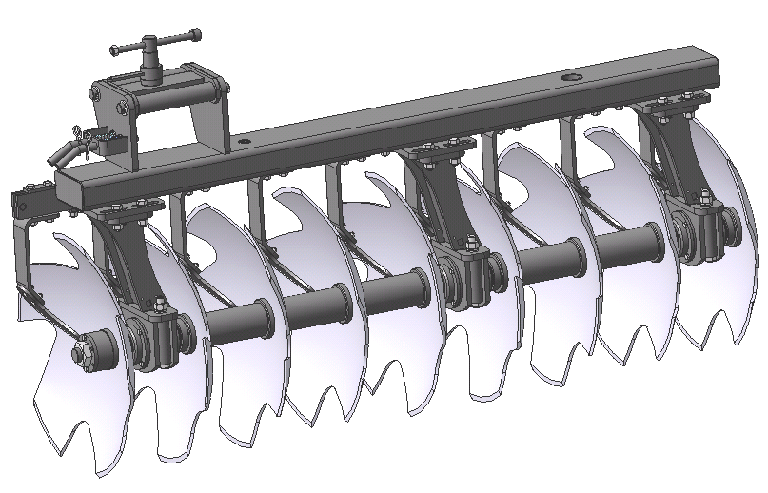
Рис. 20аМодуль рабочих органов передний левый (11-252-11.02.000 СБ).
Рис. 20б Модуль рабочих органов передний левый (11-252-11.02.000 СБ).

Рис. 20в Модуль рабочих органов передний левый (11-252-11.02.000 СБ).

Рис. 20г Модуль рабочих органов передний левый (11-252-11.02.000 СБ).

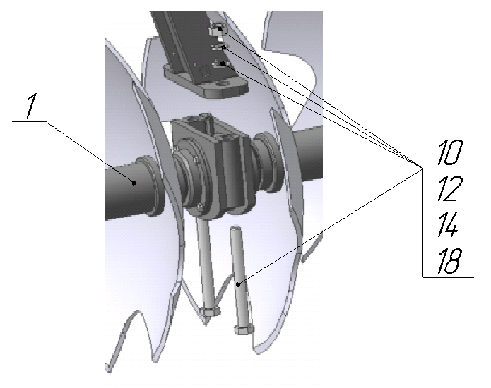
Рис. 20д Модуль рабочих органов передний левый (11-252-11.02.000 СБ).

Рис. 20е Модуль рабочих органов передний левый (11-252-11.02.000 СБ).

Таблица 16 (к рис. 20 а,б,в,г,д,е) Основные узлы и детали модуля рабочих органов переднего левого (11-252-11.02.000 СБ).
№  поз. | Обозначение | Наименование | Кол-во
 | 11-311-05.01.000 СБ | Батарея дисков передняя левая | 1
 | 11-311-06.01.000 СБ | Блок чистиков передний левый | 1
 | 11-252-07.01.000 СБ | Балка батареи передняя | 1
 | 11-252-10.00.000 СБ | Стойка подшипникового узла | 3
 | 11-252-16.00.000 СБ | Блок прижимной | 1
 | 11-252-11.01.001 | Палец | 2
 | Стандартные и прочие изделия
 | Шплинт 5x36.4 ГОСТ 39707970 |  | 2
 | Болт М20-6gx75 ГОСТ 7805-70 |  | 6
 | Болт М20-6gx85 ГОСТ 7805-70 |  | 6
 | Болт М24-6gx220 ГОСТ 7805-70 |  | 6
 | Гайка М20-6H ГОСТ 5915-70 |  | 12
 | Гайка М24-6H ГОСТ 5915-70 |  | 6
 | Шайба 20Л ГОСТ 6402-70 |  | 12
 | Шайба 24Л ГОСТ 6402-70 |  | 6
 | Шайба A 20.37 ГОСТ 10450-78 |  | 6
 | Шайба A 27.01.08 ГОСТ 10450-78 |  | 2
 | Шайба C 20.37 ГОСТ 10450-78 |  | 12
 | Шайба C 24.37 ГОСТ 10450-78 |  | 6
 | Spring cotters 5 DIN 11024 |  | 2
 |  | Пружина 32х3 L=75 | 2

  - Модуль рабочих органов задний левый (11-252-11.03.000 СБ).

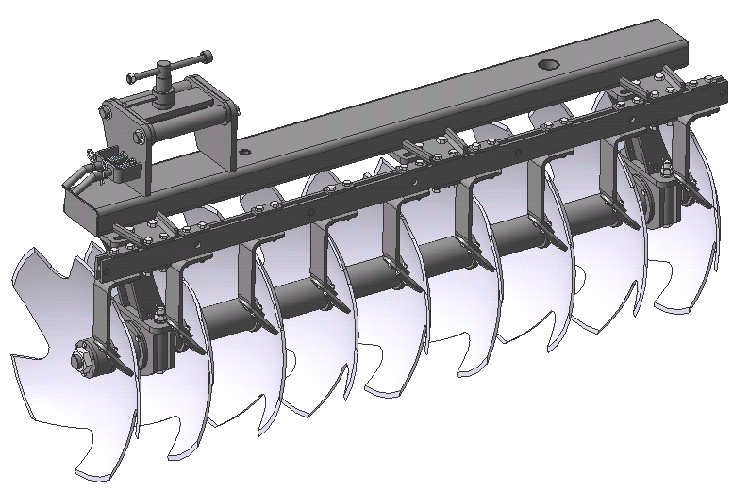

Рис. 21а Модуль рабочих органов задний левый (11-252-11.03.000 СБ).
Рис. 21б Модуль рабочих органов задний левый (11-252-11.03.000 СБ).
Рис. 21в Модуль рабочих органов задний левый (11-252-11.03.000 СБ).

Рис. 21г Модуль рабочих органов задний левый (11-252-11.03.000 СБ).

Рис. 21д Модуль рабочих органов задний левый (11-252-11.03.000 СБ).

Рис. 21е Модуль рабочих органов задний левый (11-252-11.03.000 СБ).

Таблица 17 (к рис. 21 а,б,в,г,д,е) Основные узлы и детали модуля рабочих органов заднего левого (11-252-11.03.000 СБ).
№  поз. | Обозначение | Наименование | Кол-во
 | 11-252-05.03.000 СБ | Батарея дисков задняя левая | 1
 | 11-252-06.04.000 СБ | Блок чистиков задний левый | 1
 | 11-252-07.01.000 СБ | Балка батареи передняя | 1
 | 11-252-10.00.000 СБ | Стойка подшипникового узла | 2
 | 11-252-16.00.000 СБ | Блок прижимной | 1
 | 11-252-11.01.001 | Палец | 2
 | Стандартные и прочие изделия
 | Шплинт 5x36.4 ГОСТ 39707970 |  | 2
 | Болт М20-6gx75 ГОСТ 7805-70 |  | 6
 | Болт М20-6gx85 ГОСТ 7805-70 |  | 4
 | Болт М24-6gx220 ГОСТ 7805-70 |  | 4
 | Гайка М20-6H ГОСТ 5915-70 |  | 10
 | Гайка М24-6H ГОСТ 5915-70 |  | 4
 | Шайба 20Л ГОСТ 6402-70 |  | 10
 | Шайба 24Л ГОСТ 6402-70 |  | 4
 | Шайба A 20.37 ГОСТ 10450-78 |  | 4
 | Шайба A 27.01.08 ГОСТ 10450-78 |  | 2
 | Шайба C 20.37 ГОСТ 10450-78 |  | 10
 | Шайба C 24.37 ГОСТ 10450-78 |  | 4
 | Spring cotters 5 DIN 11024 |  | 2
 |  | Пружина 32х3 L=75 | 2

  - Модуль рабочих органов задний правый (11-252-11.04.000 СБ).

(Имеет аналогичную конструкцию и состоит из узлов, деталей и стандартных изделий, аналогичных в "Модуль рабочих органов задний левый (11-252-11.03.000 СБ)").

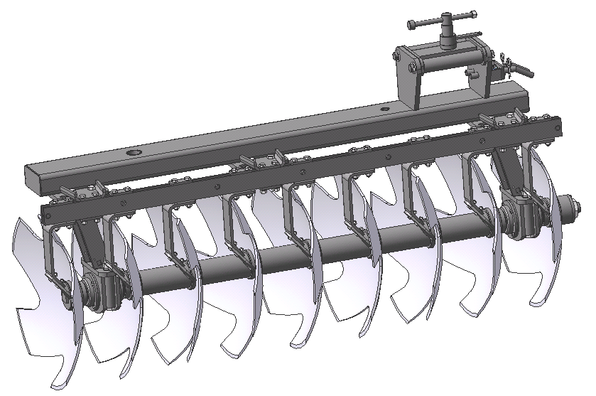

Рис. 22 Модуль рабочих органов задний правый (11-252-11.04.000 СБ).

Рис. 22б Модуль рабочих органов задний правый (11-252-11.04.000 СБ).
Рис. 22в Модуль рабочих органов задний правый (11-252-11.04.000 СБ).

Рис. 22г Модуль рабочих органов задний правый (11-252-11.04.000 СБ).

Рис. 22д Модуль рабочих органов задний правый (11-252-11.04.000 СБ).

Рис. 22е Модуль рабочих органов задний правый (11-252-11.04.000 СБ).

Таблица 18 (к рис. 22 а,б,в,г,д,е) Основные узлы и детали модуля рабочих органов заднего правого (11-252-11.04.000 СБ).
№  поз. | Обозначение | Наименование | Кол-во
 | 11-252-05.04.000 СБ | Батарея дисков задняя правая | 1
 | 11-311-06.02.000 СБ | Блок чистиков задний правый | 1
 | 11-252-07.01.000 СБ | Балка батареи передняя | 1
 | 11-252-10.00.000 СБ | Стойка подшипникового узла | 2
 | 11-252-16.00.000 СБ | Блок прижимной | 1
 | 11-252-11.01.001 | Палец | 2
 | Стандартные и прочие изделия
 | Шплинт 5x36.4 ГОСТ 39707970 |  | 2
 | Болт М20-6gx75 ГОСТ 7805-70 |  | 6
 | Болт М20-6gx85 ГОСТ 7805-70 |  | 4
 | Болт М24-6gx220 ГОСТ 7805-70 |  | 4
 | Гайка М20-6H ГОСТ 5915-70 |  | 10
 | Гайка М24-6H ГОСТ 5915-70 |  | 4
 | Шайба 20Л ГОСТ 6402-70 |  | 10
 | Шайба 24Л ГОСТ 6402-70 |  | 4
 | Шайба A 20.37 ГОСТ 10450-78 |  | 4
 | Шайба A 27.01.08 ГОСТ 10450-78 |  | 2
 | Шайба C 20.37 ГОСТ 10450-78 |  | 10
 | Шайба C 24.37 ГОСТ 10450-78 |  | 4
 | Spring cotters 5 DIN 11024 |  | 2
 |  | Пружина 32х3 L=75 | 2

- Фиксатор боковых рам (11-252-12.00.000 СБ).
(и зеркальное исполнение - "Фиксатор боковых рам 11-252-12.00.000-01СБ").

  - Фиксатор боковых рам (11-252-12.00.000 СБ).

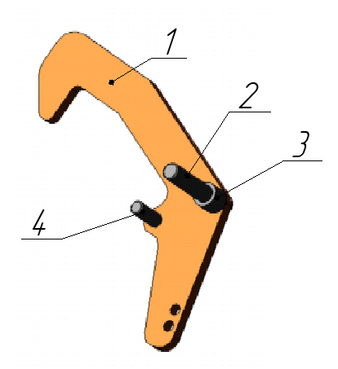

Рис. 23а Фиксатор боковых рам (11-252-12.00.000 СБ).

  - Фиксатор боковых рам, зеркальное исполнение (11-252-12.00.000-01 СБ).

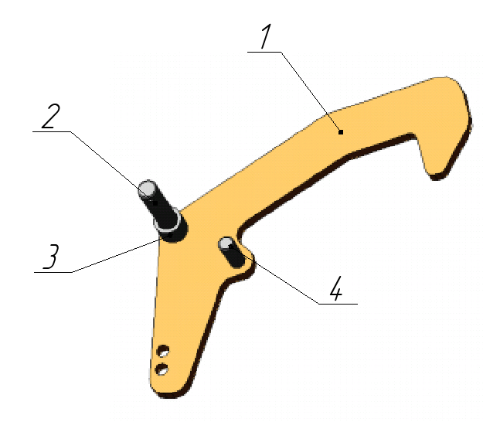
Рис. 23б Фиксатор боковых рам, зеркальное исполнение (11-252-12.00.000-01 СБ).

Таблица 19 (к рис. 23 а,б) Основные узлы и детали фиксатора боковых рам (11-252-12.00.000 СБ).
№  поз. | Обозначение | Наименование | Кол-во
 | 11-252-12.00.001 | Фиксатор агрегатов | 1+1
 | 11-252-12.00.002 | Упор приварной | 1+1
 | 11-252-12.00.003 | Втулка | 1+1
 | 11-252-12.00.004 | Ось | 1+1

- Рычаг двуплечий (11-252-13.00.000 СБ).

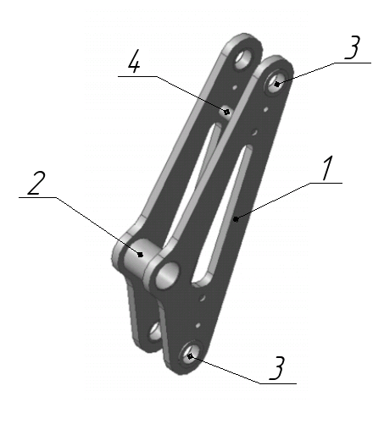
Рис. 24 Рычаг двуплечий (11-252-13.00.000 СБ).

Таблица 20 (к рис. 24) Основные узлы и детали рычага двуплечного (11-252-13.00.000 СБ).
№  поз. | Обозначение | Наименование | Кол-во
 | 11-252-13.00.001 | Рычаг | 2
 | 11-252-13.00.002 | Втулка | 1
 | 11-252-13.00.003 | Втулка | 4
 | 11-252-13.00.004 | Распор | 2

- Гидроцилиндр 100х50х660 L=960 (11-252-14.100 СБ).

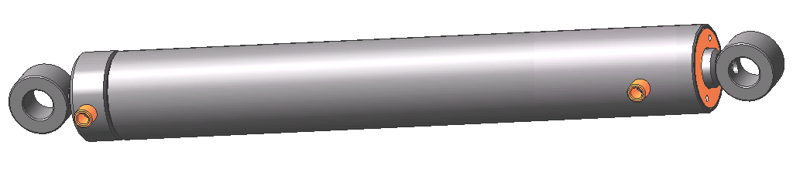

Рис. 25 Гидроцилиндр 100х50х660 L=960 (11-252-14.100 СБ).

- Гидроцилиндр 120х50х250 L=560 (11-252-14.200 СБ).

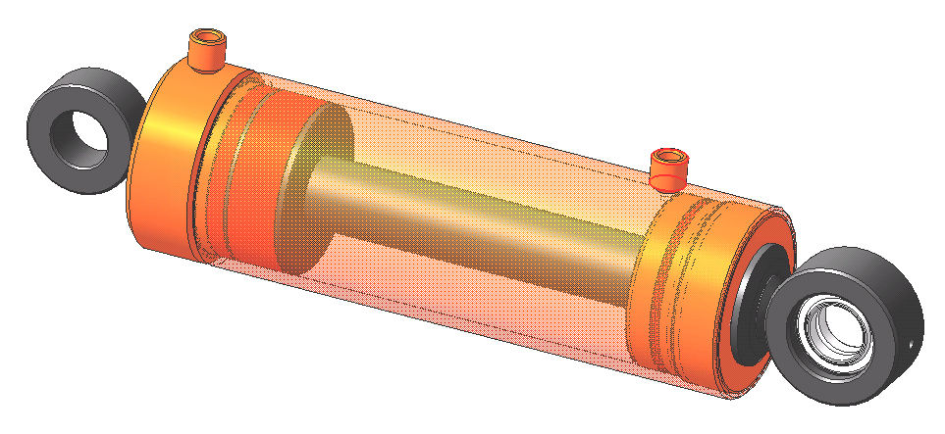
Рис. 26а Гидроцилиндр 120х50х250 L=560 (11-252-14.200 СБ).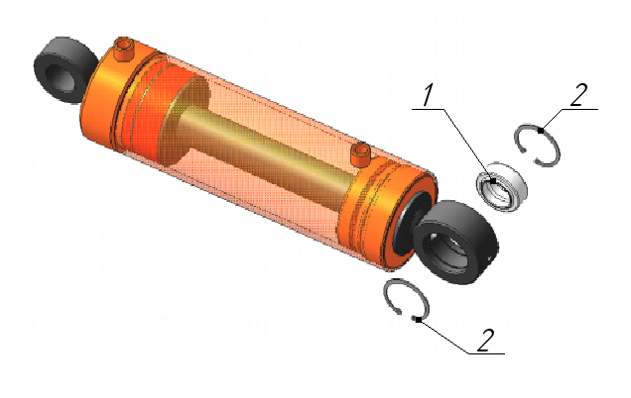
Рис. 26б Гидроцилиндр 120х50х250 L=560 (11-252-14.200 СБ).

Таблица 21 (к рис. 26 а,б) Основные узлы и детали гидроцилиндра 120х50х250 L=560 (11-252-14.200 СБ).
№  поз. | Обозначение | Наименование | Кол-во
 | Стандартные и прочие изделия
 | Подшипник ШС-40 ГОСТ 3635-78 |  | 1
 | Кольцо А62.50 ХГА ГОСТ 13943-86 |  | 2

- Гидроцилинтр 50х35х110 L=350 (11-252-14.300 СБ).

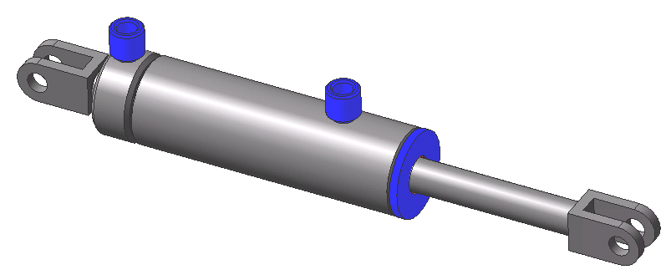

Рис. 27 Гидроцилинтр 50х35х110 L=350 (11-252-14.300 СБ).

- Винтовая регулировка рабочих органов (11-252-15.00.000 СБ ).
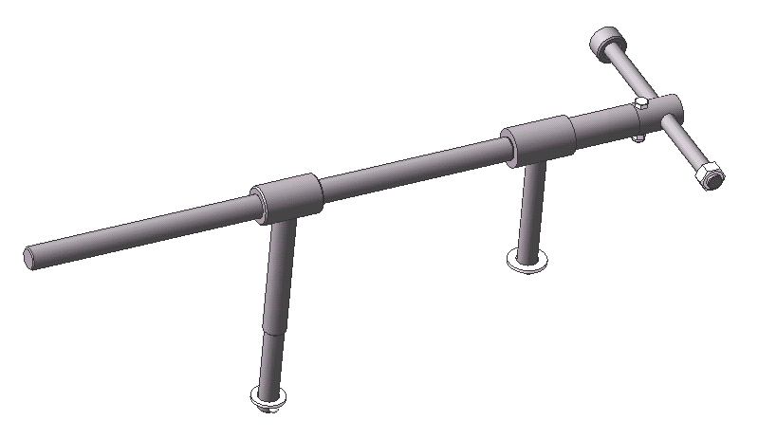
Рис. 28а Винтовая регулировка рабочих органов (11-252-15.00.000 СБ ).

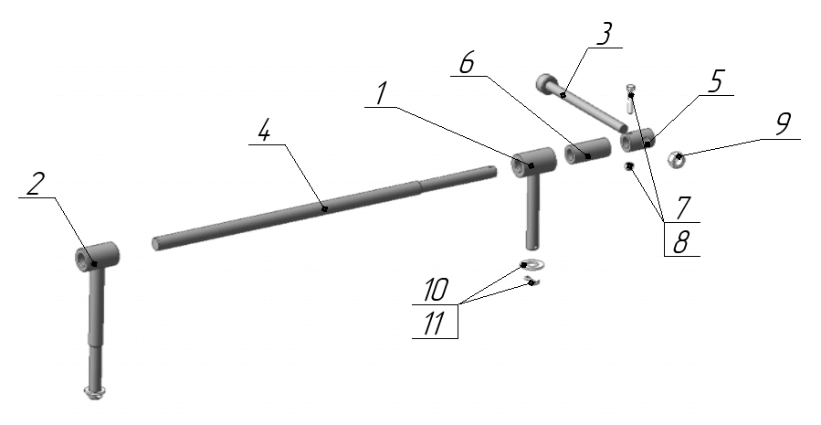

Рис. 28б Винтовая регулировка рабочих органов (11-252-15.00.000 СБ ).

Таблица 22 (к рис. 28 а,б) Основные узлы и детали винтовой регулировки рабочих органов (11-252-15.00.000 СБ ).
№  поз. | Обозначение | Наименование | Кол-во
 | 11-252-15.00.100 СБ | Втулка | 1
 | 11-252-15.00.200 СБ | Гайка | 1
 | 12-040.06.030 СБ | Ручка | 1
 | 11-252-15.00.003 | Винт | 1
 | 11-252-15.00.004 | Насадка | 1
 | 11-252-15.00.005 | Втулка | 1
 | Стандартные и прочие изделия
 | Болт М10-6gx55 ГОСТ 7805-70 |  | 1
 | Гайка М10 DIN 985 |  | 1
 | Гайка М20x1,5-6H ГОСТ 5915-70 |  | 1
 | Шайба A.27.37 ГОСТ 11371-78 |  | 1
 | Шплинт 6,3x32.4 ГОСТ 397-79 |  | 1
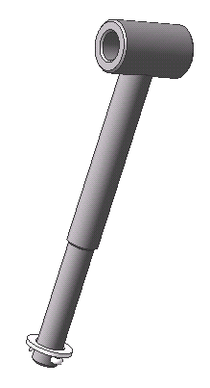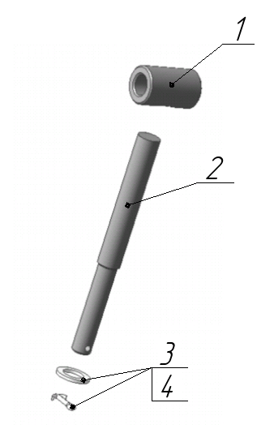

Рис. 29 Гайка (11-252-15.00.200 СБ).

Таблица 23 (к рис. 29) Основные узлы и детали гайки (11-252-15.00.200 СБ ).
№  поз. | Обозначение | Наименование | Кол-во
 | 11-252-15.00.201 | Гайка | 1
 | 11-252-15.00.202 | Ось | 1
 | Стандартные и прочие изделия
 | Шплинт 6,3x36.4 ГОСТ 39707970 |  | 1
 | Шайба A 27.01.08 ГОСТ 10450-78 |  | 1

- Блок прижимной (11-252-16.00.000 СБ).

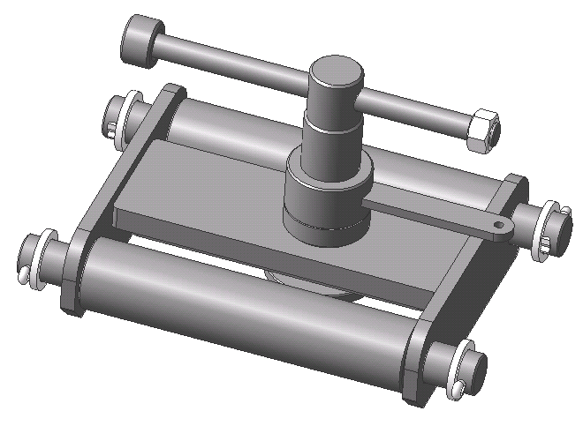
Рис. 30а Блок прижимной (11-252-16.00.000 СБ).

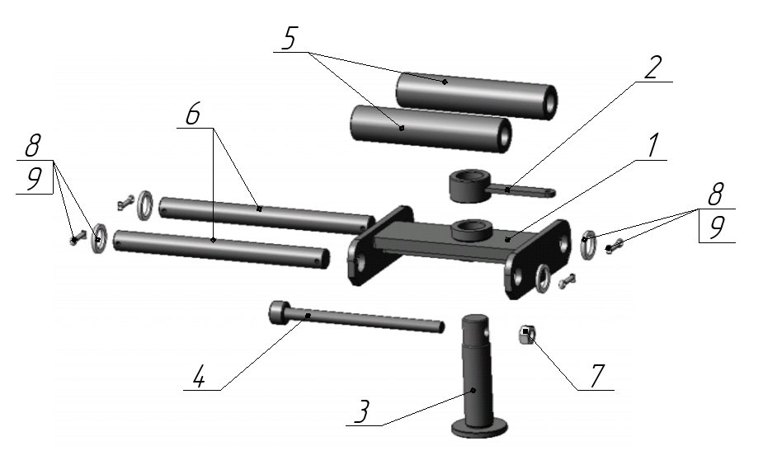

Рис. 30б Блок прижимной (11-252-16.00.000 СБ).

Таблица 24 (к рис.30а,б ) Основные узлы и детали блока прижимного (11-252-16.00.000 СБ).
№  поз. | Обозначение | Наименование | Кол-во
 | 11-252.16.00.100 СБ | Основание | 1
 | 11-252.16.00.200 СБ | Ручка | 1
 | 11-252.16.00.300 СБ | Винт | 1
 | 12-040.06.030 СБ | Ручка | 1
 | 11-252.16.00.008 | Ролик | 2
 | 11-252.16.00.009 | Ось | 2
 | Стандартные и прочие изделия
 | Гайка М20x1,5-6H ГОСТ 5915-70 |  | 1
 | Шайба 36.37 ГОСТ 9649-78 |  | 4
 | Шплинт 8x40.4 ГОСТ 397-79 |  | 4

- Балка оси транспортных колес (11-252-24.01.000 СБ).

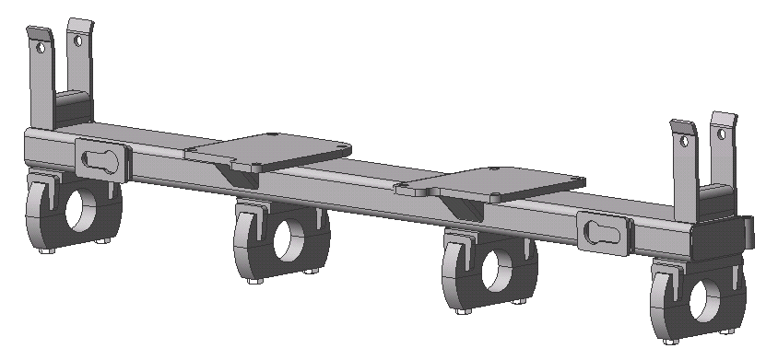

Рис. 31а Балка оси транспортных колес (11-252-24.01.000 СБ).

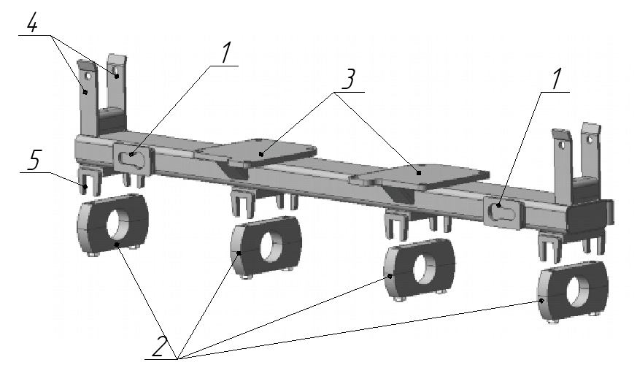
Рис. 31б Балка оси транспортных колес (11-252-24.01.000 СБ).
Таблица 25 (к рис.31а,б ) Основные узлы и детали балки оси транспортных колес (11-252-24.01.000 СБ).
№  поз. | Обозначение | Наименование | Кол-во
 | 11-311-02.00.300 СБ | Кронштейн опоры | 2
 | 11-311-24.03.100 СБ | Корпус | 4
 | 11-252-01.00.007 | Фланец | 2
 | 11-252-24.01.006 | Ловитель | 4
 | 11-311-24.03.003 | Косынка | 8

ВНИМАНИЕ! При поломке любой из деталей корпуса, необходимо заказать весь корпус целиком, т.к. каждый корпус изготавливается в сборе.
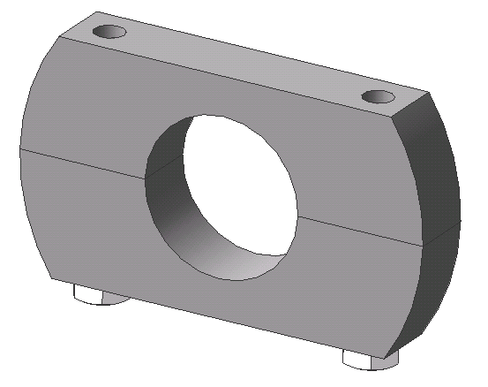
Рис. 32а Корпус балки оси транспортных колёс (11-311-24.03.100 СБ).
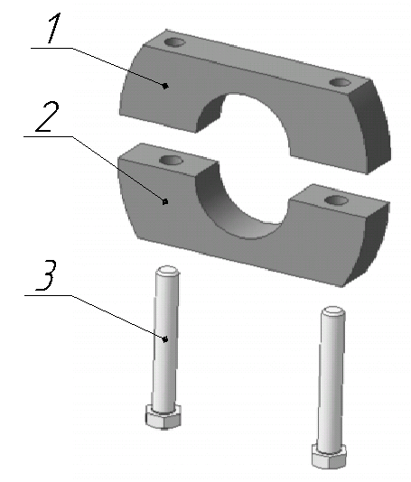
Рис. 32б Корпус балки оси транспортных колёс (11-311-24.03.100 СБ).

Таблица 26 (к рис.32а,б) Корпус балки оси транспортных колёс (11-311-24.03.100 СБ).
№  поз. | Обозначение | Наименование | Кол-во
 | 11-311-24.03.101 | Полукорпус | 1
 | 11-311-24.03.102 | Полукорпус нижний | 1
 | Стандартные и прочие изделия
 | Болт М24-6gx160 ГОСТ 7805-70 |  | 2

- Ось транспортных колес (11-252-24.02.000 СБ).

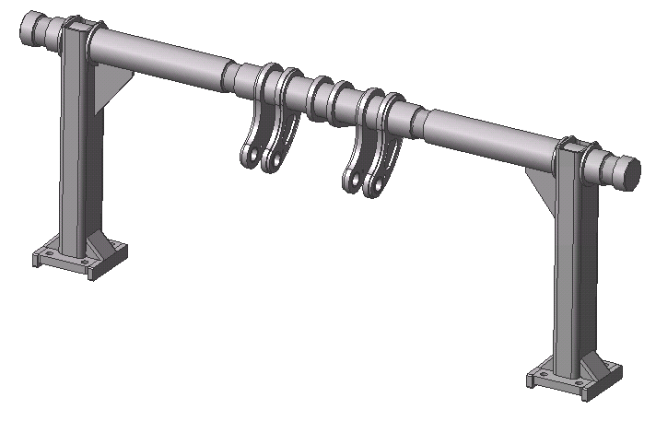
Рис. 33а Ось транспортных колес (11-252-24.02.000 СБ).

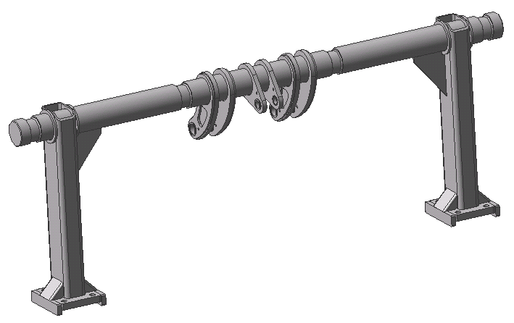

Рис. 33б Ось транспортных колес (11-252-24.02.000 СБ).

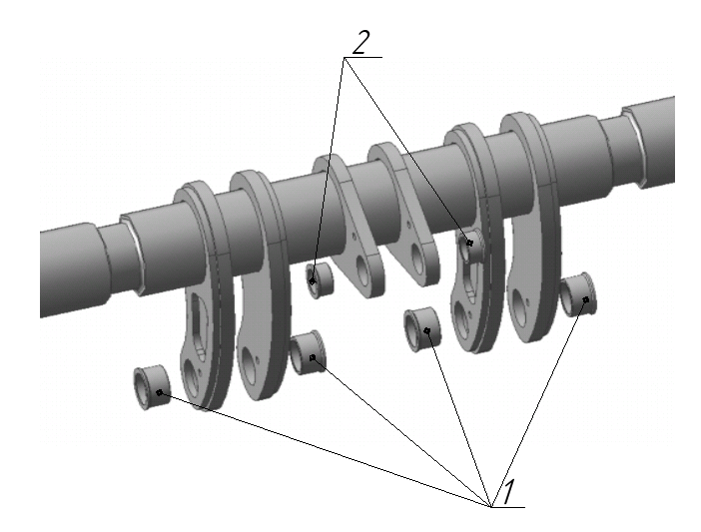

Рис. 33в Ось транспортных колес (11-252-24.02.000 СБ).

Таблица 27 (к рис.33а,б,в) Основные узлы и детали оси транспортных колес (11-252-24.02.000 СБ).
№  поз. | Обозначение | Наименование | Кол-во
 | 11-311-24.01.010 | Втулка | 4
 | 11-311-24.01.014 | Втулка | 2

- Ключ (механизм протяжки батарей) (11-252-30.000 СБ).

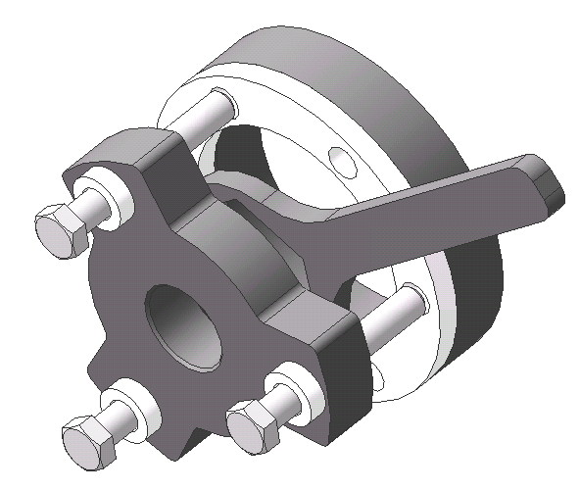
Рис. 34а Ключ (механизм протяжки батарей) (11-252-30.000 СБ).

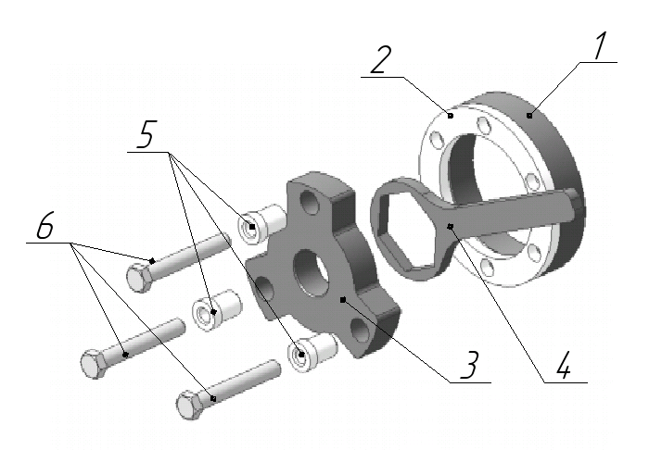

Рис. 34б Ключ (механизм протяжки батарей) (11-252-30.000 СБ).

Таблица 28 (к рис.34а,б) Основные узлы и детали ключа (механизма протяжки батарей) (11-252-30.000 СБ).
№  поз. | Обозначение | Наименование | Кол-во
 | 11-252-30.101 | Труба ф180 | 1
 | 11-252-30.102 | Шайба приварная | 1
 | 11-252-30.103 | Гайка упорная | 1
 | 11-252-30.105 | Ключ накидной | 1
 | 11-252-30.106 | Втулка | 3
 | Стандартные и прочие изделия
 | Болт М16.109-6gх110 ГОСТ 7805-70 |  | 3

- Сница (11-311-01.00.000-01 СБ).
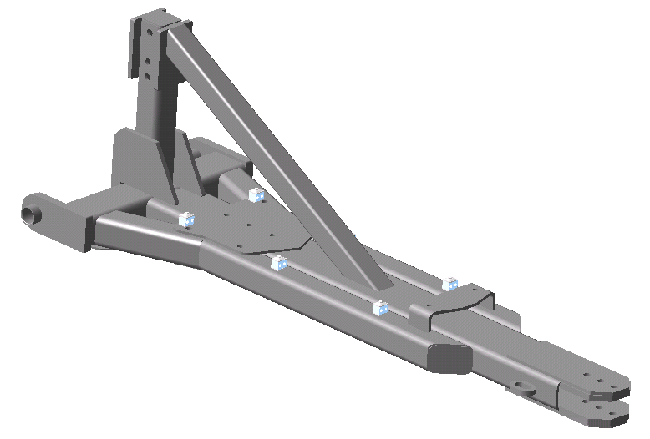
Рис. 35а Сница (11-311-01.00.000-01 СБ).
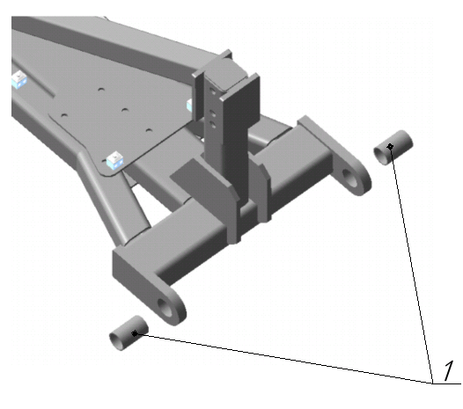
Рис. 35б Сница (11-311-01.00.000-01 СБ).

Таблица 29 (к рис.35а,б) Сница (11-311-01.00.000-01 СБ)..
№  поз. | Обозначение | Наименование | Кол-во
 | 11-311-01.00.014 | Втулка | 2

Стойка сницы (11-252-01.01.000 СБ).
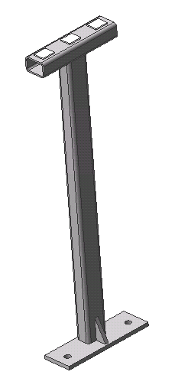
Рис. 36 Стойка сницы (11-252-01.01.000 СБ).

- Петля оборотная (11-311-10.00.000 СБ).

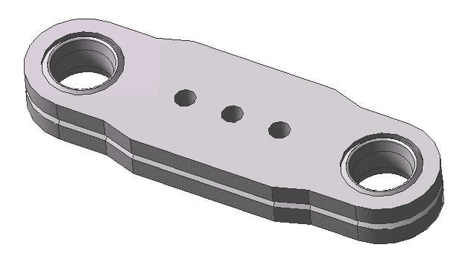
Рис. 37а Петля оборотная (11-311-10.00.000 СБ).
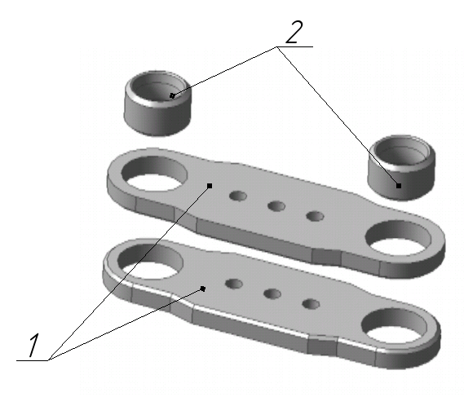
Рис. 37б Петля оборотная (11-311-10.00.000 СБ).

Таблица 30 (к рис.37а,б) Основные узлы и детали петли оборотной (11-311-10.00.000 СБ).
№  поз. | Обозначение | Наименование | Кол-во
 | 11-311-10.00.001 | Проушина сцепная | 2
 | 11-311-10.00.002 | Втулка | 2

- Опора хранения (12-063-06.000 СБ).
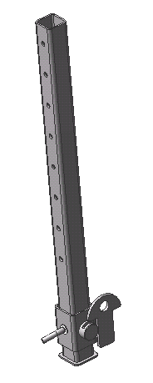
Рис. 38а Опора хранения (12-063-06.000 СБ).

Фиксатор опоры устанавливается
при монтаже опоры на агрегат
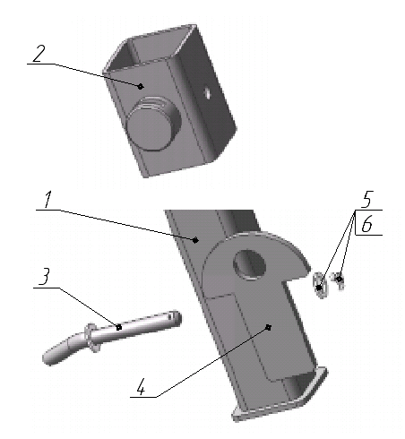
Рис. 38б Опора хранения (12-063-06.000 СБ).

Таблица 31 (к рис.38а,б) Основные узлы и детали опоры хранения (12-063-06.000 СБ).
№  поз. | Обозначение | Наименование | Кол-во
 | 12-063-06.100 | Опора | 1
 | 12-063-06.200 | Крепеж | 1
 | 12-063-06.300 | Палец | 1
 | 12-063-06.001 | Фиксатор опоры | 1
 | Стандартные и прочие изделия
 | Шплинт 5x28.4 ГОСТ 397-79 |  | 1
 | Шайба A 18.01.08 ГОСТ 10450-78 |  | 1

- Палец стопорный (11-252-20.00.200 СБ).
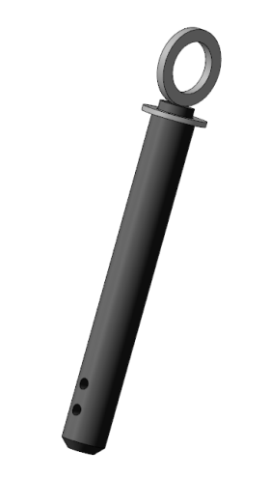
Рис. 39 Палец стопорный (11-252-20.00.200 СБ).

- Ось ф45х330 (11-311-20.00.100 СБ).

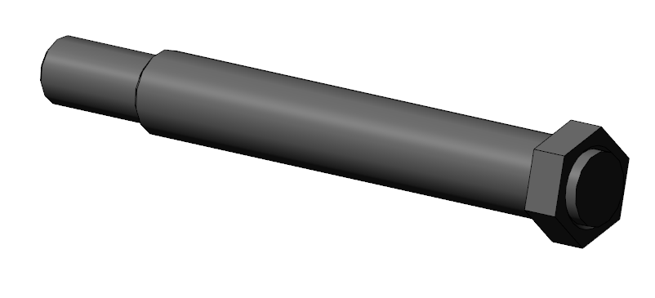

Рис. 40 Ось ф45х330 (11-311-20.00.100 СБ).
- Ось 001-110х30.
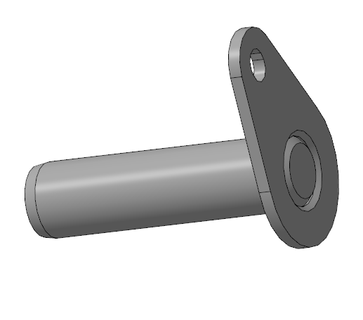
Рис. 41 Ось 001-110х30.

- Оси 001-110х40; 001-140х40; 001-155х40.

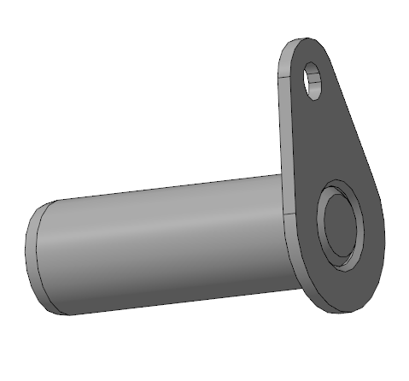
Рис. 42 Оси 001-110х40; 001-140х40; 001-155х40.

Таблица 32 (к рис.42) Оси 001-110х40; 001-140х40; 001-155х40.
№ | Обозначение | Наименование | Кол-во
 | 001-110х40 | Ось | 4
 | 001-140х40 | Ось | 14
 | 001-155х40 | Ось | 3

- Ремкомплекты уплотнений ГЦ.
Таблица 33
№  поз. | Обозначение | Наименование | Ремкомплект  уплотнений | Кол-во
 | 11-252-14.100 СБ | ГЦ 100х50х660 | РК ГЦ 100-50/1б-ЯП | 2
 | 11-252-14.200 СБ | ГЦ 120х50х250 | РК ГЦ 120-50/1б-ЯП | 2
 | 11-252-14.300 СБ | ГЦ 50х35х110 | РК ГЦ 50-35/1-ЯП | 1

- Схема гидравлическая и её элементы.

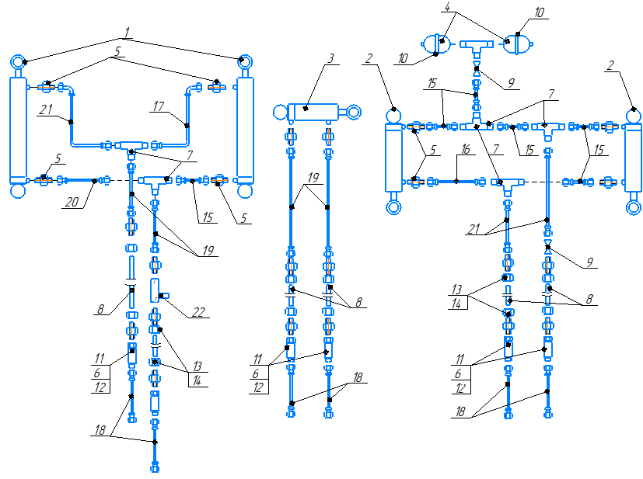

Рис. 43 Схема гидравлическая.

Таблица 34
